**Development and Evaluation of** **Mixed** **Reality Educational Applications**

# Abstract

中国古人对于教育这样主张：“读万卷书不如行万里路” 意思就是 ：一个人要想有所成就，读书并不是全部。读书是智慧，行路是阅历和体验，阅历和体验可以上升为智慧, 甚至可能比从书中获得的智慧更实用，更重要。古人的智慧告诫我们在教育上，知识和体验 两者相辅相成。但是现实是由于实施条件限制，我们所接受的教育侧重在了读万卷书上，缺少感官上直观的刺激和让我们体验和领悟所学的知识。身临其境的体验在教育中非常重要，然而，在传统的教育模式下，由于时间和空间条件的限制，不能够提供足够的体验环境给学生，体验教学实际实施起来非常不便，然而随着计算机技术的快速发展，在电影（Ready player one） 中出现的高沉浸感的游戏体验在不久的将来很可能变为现实，计算机模拟现实就可以代替行万里路，其中包括虚拟现实技术和增强现实技术, 帮我们弥补这一空缺，比如讲地理的时候带入到当地的地形, 讲生物的时候代入到当地的植物和动物生存环境, 在现实世界中看到被放大的微观世界，讲化学的时候学生可以随时直接开始实验等等，更重要的是，可以不受空间和时间的限制反复使用，这些技术给传统的教育带来了一场革命，也带来了无限的开发潜力。

虚拟现实和增强现实技术如何更好地应用在教学之中，智能技术与传统教学方式如何优势互补，是教育研究者和一线教育实践工作者需要探索的问题。让学生可以从被动的接受过程转变为在自主体验的过程中进行学习。这将通过虚拟现实技术和增强现实技术推动。融合了这两种技术的MR。这两种技术强调仿真的环境和用户的亲身体验和参与感。目前，在很多领域，已经有很多虚拟现实的应用。本论文详细介绍了虚拟现实和增强现实的核心技术以及在教育中的应用现状，设计并开发了三个AR和VR教育应用实施案例，他们分别是1，VR art exhibition; 2, AR 3d Coloring game ; 3, MR Chemistry Lab并分别介绍了每一个应用设计和开发的过程，最后通过对实验对象这些应用的实际体验，对这些应用所产生的教育效果，用户体验和设备特点等实施结果进行了分析, 阐述了与传统教学模式相比的优势，以及分析了虚拟现实技术和教育教学的结合方式，介绍了应用的设计和交互设计的基本原则，得到一些教育应用中，AR和VR教育应用设计和开发时可供参考的经验和方法，为应用虚拟现实技术和增强现实技术提高和改善教育教学提供了有用的参考资料。

Keywords: Virtual Reality; Augmented Reality; Mixed Reality; Educational Application;

**Contents**

Abstract

1. Introduction

* 1. Concepts
     1. VR
     2. AR
     3. MR
     4. Distinguish and apply fields of VR，AR and MR

1.2 Objectives and Scope

1.3 Contribution

1.4 Dissertation structure

2. Background

2.1 researches

2.2 Educational Applications Typical types and Examples

2.3 Interaction Design

2.3.1 the development of human- centered Interaction Design

2.3.2 Interaction Design for VR and AR

2.3.3 User Interface Design for VR and AR

2.4 Summary

3. VR Art exhibition

3.2 Game Design

3.3 Implementation

3.3 Conclusion

4. AR 3D Coloring Game

4.1 Game Design

4.2 Implementation

4.3 Conclusion

5. MR Chemistry Lab

5.1 Game Design

5.2 Implementation

5.3 Conclusion

6. Evaluation

6.1 Evaluation system

6.2 Evaluations for the 3 cases

6.3 Evaluation Result

6.4 Summary

7. Conclusions

Ⅰ Introduction

近年来，教育游戏成为技术促进教学的研究热点之一。教育游戏利用网络技术或智能工具作为交互媒介来辅助学习、提高学习参与度和持续性，提升了学习方法的多样性及学习过程的交互性[1]。研究者致力于从教学原则、学习活动设计和技术应用等角度研究教育游戏对学习的促进作用。如何维持学习者的学习兴趣、提升学习者的学习效果，是教育游戏研究领域所面临的挑战之一。虚拟现实和增强现实技术如何更好地应用在教学之中，智能技术与传统教学方式如何优势互补，是教育研究者和一线教育实践工作者需要探索的问题。This chapter presents a brief overview of the context under which the research was conducted. Background information regarding this study is provided in order to establish research objectives and scope. Then, the contributions are discussed. Finally, the structure of the dissertation is outlined.

1.1 Concepts

虚拟现实（简称：VR），增强现实（简称：AR）技术早在20世纪60年代就被提出，早期一直归类为前沿科学的发展阶段，混合现实 (简称：MR）技术则是在AR和VR的发展基础上被Ronald Azuma提出的，虚拟现实,增强现实和混合现实技术都是人与计算机生成的虚拟环境之间实现自然交互的人机界面，应用开发前景都非常广阔。

VR和AR的应用领域主要有：1，工业制造和维修领域，通过头戴显示器将多种辅助信息显示给用户，包括虚拟仪表的面板，设备的内部结构、设备零件图等；2，医疗领域，利用VR虚拟现实的方法来帮助医生诊断病情、治疗患者及培训医务人员。3，电视转播领域，通过AR技术可以将辅助信息叠加到转播画面中；4，娱乐、游戏领域，VR游戏，VR视频、电影等。5，教育领域，利用VR进行沉浸式教学；6，新闻领域，通过AR可以将文字、图片立 体化，增加阅读互动性与趣味性。旅游、展览领域，通过VR技术打造数字化旅游景点、展览等，使用户足不出户可尽情游览天下美景，市政建设规划采用AR技术将规划效果叠加到真实场景中，可直接获得规划效果。下边分别介绍VR和AR技术。

1.1.1 Virtual Reality

Virtual Reality Immerses a user in an imagined or replicated world (like video games, movies, or flight simulation) or simulates presence in the real world (like watching a sporting event live).  VR的世界一直存在，漫画书、游戏、小说都传统意义的VR, 但是局限于视觉、听觉两层感受，也就是人类的五感中的两种，更重要的是远远不能给用户带来沉浸感。

现在的虚拟现实技术主要是指基于头戴式设备的立体虚拟现实，这种技术向用户提供一个对象两个角度的不同图像，从而实现一种沉浸式3D体验效果，基于头戴式设备的立体虚拟现实又被分为三种类型：VR HMD + PC; VR HMD + Mobile和VR all in one。 VR HMD + PC的代表是：Oculus Rift、HTC Vive如图1-1 (a) [HTC](https://link.zhihu.com/?target=http%3A//www.87870.com/baike/7833.html)推出了Vive Pro和Vive无线适配器。HMD +Mobile 的代表是三星Gear VR和2014年6月，在Google在I/O大会上发布的Cardboard眼镜盒子如图2 (b)，通俗来说，眼镜盒子就是通过把手机塞进VR眼镜盒中进行观看的VR显示设备。体验虽然相对粗糙，但这类设备不需要复杂的电子元件，成本较低，且移动性和便携性高。VR all in one一体机如图2 (c) 需要将显示、计算、存储、电源等功能性模块全部集成到头戴显示设备中。而如果要达到好的性能，显示设备就很难做到轻便小巧。比如2017小米与Oculus联合推出VR一体机Mi VR Standalone。

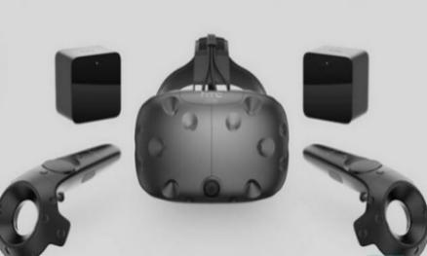 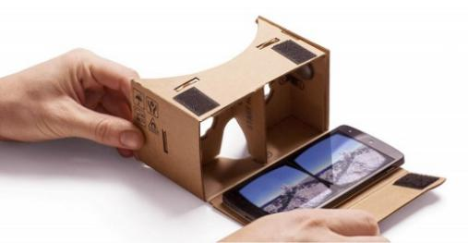 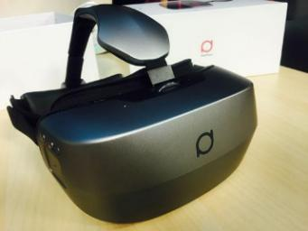

1. (b) (c)

Figure 1-1 三种主流的VR设备

VR的核心技术是Tracking（追踪）和CG（计算机图形）。在VR 的最新技术中，获得了戛纳国际创意节的数字工艺类奖项的Google Tilt brush可以作为代表，Tilt brush是 Google 推出的 VR 绘画软件，利用HTC VIVE的HMD和控制手柄,可以让你在三维空间中进行绘画创作！艺术家可以用数字技术在三维立体世界中进行创作，而不仅仅局限于2D平面，这势必会从根本上影响整个艺术领域的创作方式。如图Figure 1-2 (a) 用户可以在眼前画一座立体的火山。此技术用在教育领域。再举个的例子，高中的数学老师会竭尽所能的帮助我们去理解他画在平面黑板上的图形是一个立体图形，而不是平面图形。运用虚拟现实技术就可以实现在眼前呈现出立体图形, 如图Figure1-2（b）这样的讲解过程将会更直观，更有趣。

 

（a） (b)

Figure1-2. Google Tilt brush 和数学应用

类似的还有World Brush ，这个应用可让您在现实世界中绘制 3D 形状和设计。与 Google 的 Tilt Brush VR 应用程序相似。而且，无论你画什么都一直保留在那里（直到你删除它），你可以在周围环境中使用画笔来涂抹，作为贴纸或者艺术画。每幅画都是匿名的，并保存在创建的 GPS 位置。你画的东西可以分享给其他人。由于World Brush是与现实世界结合，属于AR的定义范畴，下边我们看一下AR的相关知识。

 

Figure1-3. World Brush

1.1.2 Augmented Reality

“Augmented” means improved or expanded or enhanced. Example of a general Augmented reality might be the ability to wear headphones that can allow you to hear sounds (higher or lower that the normal auditory spectrum) [7]. Augmented Reality overlays digital imagery onto the real world, Example of Hardware players on AR are Microsoft Hololens, Google Glass [24]. AR从其技术手段和表现形式上，可以明确分为大约两类，一是Vision based AR，即基于计算机视觉的AR，二是LBS based AR，即基于地理位置信息的AR，我们分门别类对其进行概念讲解和原理解析。

* **1.****Vision based AR**

基于计算机视觉的AR是利用计算机视觉方法建立现实世界与屏幕之间的映射关系，使我们想要绘制的图形或是3D模型可以如同依附在现实物体上一般展现在屏幕上，如何做到这一点呢？本质上来讲就是要找到现实场景中的一个依附平面，然后再将这个3维场景下的平面映射到我们2维屏幕上，然后再在这个平面上绘制你想要展现的图形，从技术实现手段上可以分为2类：

1)     Marker-Based AR

这种实现方法需要一个事先制作好的Marker(例如:绘制着一定规格形状的模板卡片或者二维码），然后把Marker放到现实中的一个位置上，相当于确定了一个现实场景中的平面，然后通过摄像头对Marker进行识别和姿态评估（Pose Estimation），并确定其位置，然后将该Marker中心为原点的坐标系称为Marker Coordinates即模板坐标系，我们要做的事情实际上是要得到一个变换从而使模板坐标系和屏幕坐标系建立映射关系，这样我们根据这个变换在屏幕上显示图形就可以达到该图形依附在Marker上的效果，理解其原理需要一点3D射影几何的知识，从模板坐标系变换到真实的屏幕坐标系需要先旋转平移到摄像机坐标系（Camera Coordinates）然后再从摄像机坐标系映射到屏幕坐标系（其实由于硬件误差这中间还需要理想屏幕坐标系到实际屏幕坐标系的转换，这里不深究），见下图。



Figure 1-4. Marker-based AR []

在实际的编码中，所有这些变换都是一个矩阵，在线性代数中矩阵代表一个变换，对坐标进行矩阵左乘便是一个线性变换（对于平移这种非线性变换，可以采用齐次坐标来进行矩阵运算）。公式如下:



矩阵C的学名叫摄像机内参矩阵，矩阵Tm叫摄像机外参矩阵，其中内参矩阵是需要事先进行摄像机标定得到的，而外参矩阵是未知的，需要我们根据屏幕坐标(xc ,yc)和事先定义好的Marker 坐标系以及内参矩阵来估计Tm，然后绘制图形的时候根据Tm来绘制，比如使用OpenGL绘制的时候就要在GL_MODELVIEW的模式下加载Tm矩阵来进行图形显示。

2)     Marker-Less AR

基本原理与Marker based AR相同，不过它可以用任何具有足够特征点的物体(例如：书的封面)作为平面基准，而不需要事先制作特殊的模板，摆脱了模板对AR应用的束缚。它的原理是通过一系列算法(如：SURF，ORB，FERN等)对模板物体提取特征点，并记录或者学习这些特征点。当摄像头扫描周围场景，会提取周围场景的特征点并与记录的模板物体的特征点进行比对，如果扫描到的特征点和模板特征点匹配数量超过阈值，则认为扫描到该模板，然后根据对应的特征点坐标估计Tm矩阵，之后再根据Tm进行图形绘制(方法与Marker-Based AR类似)。

3)      AR Kit and AR Core

在2017年的WWDC大会上，苹果在iOS 11中带来了全新的增强现实组件AR Kit，该应用适用于iPhone和iPad平台。AR Kit, Apple's augmented reality (AR) technology, delivers immersive, engaging experiences that seamlessly blend virtual objects with the real world. In AR apps, the device's camera presents a live, onscreen view of the physical world. Three-dimensional virtual objects are superimposed over this view, creating the illusion that they actually exist. The user can reorient their device to explore the objects from different angles and, if appropriate for the experience, interact with objects using gestures and movement [26]. iPhoneX的上部中有一个传感器可以投射人眼不可见光，用以读取用户的脸部3D结构，通过苹果神经引擎即时处理数据，建立人脸模型。这个功能实现了Face ID和可爱的Animoji。AR Kit 使用视觉惯性里程计 (VIO) 以高精度地追踪四周的环境并感测它在房间内的移动。比如下图的AR Measure Kit尺子应用，帮助你不用任何测量工具，仅仅是使用iPhone就可以测量物体的精准尺寸，允许用户绘制和测量轨迹。也可以使用其测量角度、人的高度、建立立方体模型等等。AR Kit 可以检测桌子和地板等水平面，并能跟踪及放置物品在特定点上。AR Kit 还能利用相机传感器来估计场景中可用光的总量，以此将正确的光亮度应用在虚拟对象上。在2017年末，Google公司也在之前推出Google Tango 又在2017年推出了 AR core。AR Core在原来Tango的基础上做了很多改良，比如实时的光的渲染，使虚拟的物体在现实中看起来更加自然真实。

 

Fig. 1-5 AR MeasureKit APP

* **2.  LBS-Based AR**

其基本原理是通过GPS获取用户的地理位置，然后从某些数据源（比如wiki，google）等处获取该位置附近物体(如周围的餐馆，银行，学校等)的POI信息，再通过移动设备的电子指南针和加速度传感器获取用户手持设备的方向和倾斜角度，通过这些信息建立目标物体在现实场景中的平面基准(相当于marker)，之后坐标变换显示等的原理与Marker-Based AR类似。

这种AR技术利用设备的GPS功能及传感器来实现，摆脱了应用对Marker的依赖，用户体验方面要比Marker-Based AR更好，而且由于不用实时识别Marker姿态和计算特征点，性能方面也好于Marker-Based AR和Marker-Less AR，因此对比Marker-Based AR和Marker-Less AR，LBS-Based AR可以更好的应用到移动设备上。



1. (b) (c)

Figure 1-6. QR Code and AR Application using Flat picture

2015 年 1 月Google推出的Google Glass， 2016年 任天堂的手机AR游戏Pokmon Go风靡全球，如图Fig.[4]，用户通过手机摄像机在现实世界中移动收集虚拟的动画角色。增强现实也开始向普通用户开放。在娱乐方面，AR拍照应用 – FaceU，用户可以实时的在自己的照片上叠加各种卡通。在军事方面，AR的概念最开始是在军事上被应用以及被Thomas Caudell和David Mizell首次提出的[27]，在军事上的应用也是增强现实发展的重要动力，利用AR技术，飞行员可以无需低头看仪表，便可以在HUD head-up display 平视显示器中读出飞机的各种状态，例如航向、航速、火控雷达提供的敌机信息等。类似的还有停车辅助系统，无需用户提供任何附加的信息或指令，系统就能基于车辆的当前状态（倒车档）和与周边障碍物的相对位置主动提供与可用信息。Google Translate应用使用手机中自带的相机将现实世界中的一部分区域的文字信息翻译成另一种语言等这些都是AR的实际应用。



Fig. 1-7 [PokemonGo运行画面【12】](http://link.zhihu.com/?target=https%3A//media.nngroup.com/media/editor/2016/09/18/pokemon-go-ar.jpg)



Figure 1-8. <https://t.qianzhan.com/kuaixun/detail/161118-3fa346e7.html>[14]

又如，IKEA 有一款新的应用程序，可以帮助您通过增强现实（AR）技术，真实看到每一件宜家家居产品摆放在自己家里或者办公室里的样子。该应用程序目前有超过 2000 种宜家产品选择.

 

Figure 1-9. IKEA Place APP

1.1.3混合现实

关于MR 有两种解释：Mixed Reality: 又叫 裸眼现实+ 虚拟画面，代表是2015年微软发布AR设备Hololens与2015 年的Magic Leap, 是把虚拟的环境投射到现实的环境。Mediated Reality: 是数字化现实+虚拟数字画面。Mediated Reality is an older tradition, introduced by Stratton before more than 100 years ago, and he presented two important ideas: constructing special eyeglasses to modify how he saw onto the world； ecologically motivated admission to conducting his experiments within the domain of his everyday personal life [8].

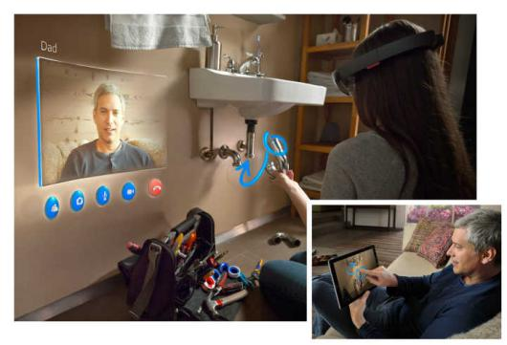

Figure1-10. [微软的HoloLens](http://link.zhihu.com/?target=https%3A//media.nngroup.com/media/editor/2016/09/18/hololens.jpg) [ ]

University of North Carolina University（Ronald Azuma）[3]教授将增强现实归纳为虚拟与现实融合、即时互动和三维注册三部分内容； Paul Milgram and Fumio Kishino提出了现实—虚拟现实连续体，他们将真实环境和虚拟环境分别作为连续体的两端，位于它们中间的被称为“混合实境”(Figure 1-11)。其中靠近真实环境的是增强现实，靠近虚拟环境的则是扩增虚境 。具备两者功能和特点的领域被称为混合现实，这也是本文中混合现实的概念。

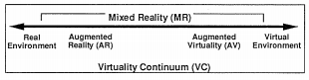

Figure1-11 Simplified representation of a “ Virtuality continuum.”



Fig1-12 Venn diagram of the focus of the work

本文中混合现实应用是指包含了虚拟现实应用模式和增强现实应用模式，其中VR Art Exhibition属于虚拟现实技术应用，3D Coloring Game 属于增强现实应用，MR Chemstry Lab 中既有增强现实应用也有虚拟现实应用。

虚拟现实和增强现实 已在军事、医学、商业、教育、航海训练等领域开始了尝试性应用并取得了一定成效。从谷歌Pixel手机专用的Last Jedi AR体验到苹果iPhone 8发布会中展现的令人印象深刻的AR游戏，各式各样的AR 手机应用程序也能为我们带来越发逼真的增强现实体验。同时，Google Cardboard这样一个简易的[VR眼镜](http://link.zhihu.com/?target=https%3A//www.hiavr.com/equipment/)，售价不到百元，大幅降低了用户体验[虚拟现实](http://link.zhihu.com/?target=http%3A//www.hiavr.com/)的门槛。去年二月，Cardboard完成了两个里程碑：1000万个Cardboard出货量和1.6亿次应用程序下载量，这一切都让AR/VR越来越多地出现在我们的生活中。

1.1.4 Distinguish and apply fields of VR and AR

简单的说, VR把用户放到虚拟世界，AR 把虚拟世界放到用户前面。通过Fig.14 这张图来说明VR、AR和MR的区别：VR是创造一种完全虚拟的世界, 把你和现实世界隔离开，如图左。核心问题是图形计算和沉浸感，AR技术是把虚拟事物叠加到现实世界图像的最顶层，用于增强和扩充现实世界的信息，如图中。核心问题是图像识别和跟踪，AR是人感知的真实世界的增强，包括谷歌地图也是一种AR [4]; 本文中 MR 指混合了AR和VR 的功能。



Figure 1-13. VR, AR的区别

1.2 Objectives and Scope

如果对本论文的研究内容做一个概述：系统的介绍了虚拟现实，增强现实，和混合现实技术的概念，发展和应用现状，及其所涉及的核心技术。运用虚拟现实，增强现实这些新技术可以丰富现有的教学资源，使得现有的教育资源以一种新的形式呈现出来，静态的资源动态化，多维化，有利于学生对学习资源的理解，激发学生的学习兴趣，提高教育教学的效果。The Objective of this work is to advance the educational effects towards AR and VR educational applications.

1.3 Contribution

本论文提交了几个增强现实和虚拟现实应用于教育的实例，通过应用到教育教学中去，用科学的方法对各个应用进行评价，获得各自教育效果的评价，通过对结果的分析得到虚拟现实和增强现实教育应用特点，为设计和开发提供参考, 从而获得最佳的教育效果。他们分别是：

1.3.1 A VR Art application

Virtual Reality (VR) is widely used in various fields, and it is expanding game and movie toward health care, business Software, education, and web services. Especially various researches are actively conducted in the field of exhibition, utilizing smart phone based detachable HMD (Head Mounted Display). The VR exhibition solves addresses both temporal and special constraints overcoming the unilateral information transfer exhibitions. This paper presents a method to overcome the limitation of time, space, and unidirectional information transfer in offline exhibition, and also presents a new method that utilizes multimedia visual design artwork as VR contents.

1.3.2 AR 3D Coloring game

从“虚拟现实”到“增强现实”的发展实现了现实世界与虚拟世界的结合，“神笔马良”不再是传说。增强现实技术不断被应用到社会各个领域，改变着人们的生产生活方式，应用此技术设计开发的电子书也给传统纸质图书带来了挑战。本文在对增强现实技术特点及增强现实技术在教育中应用进行阐述的基础上，以“Color the Earth”3D 互动移动手机应用的开发为例，介绍了增强现应用的特点、游戏的设计与技术实现等，并且还扩展设计并开发了 “Coloring XiXi”应用。为增强现实移动应用开发研究提供借鉴。

1.3.3 MR Chemistry Lab

Virtual reality (VR) and Argument reality(AR) technology have open a vast opportunity to be applied in many fields include education. This paper is based on a research of the conventional chemistry experiment education limitations, we design and developed a "Virtual Chemistry Lab" propose a new method of assisting present teaching aids. And through analyzing different interaction methods in the VR system, find a better applicable interaction mode for this application. By evaluation, implementation of this application achieved the education objective more effectively. 比起传统的化学实验教学中，由于学生对试剂，器材和实验步骤的不熟悉而导致的危险的概率高和试剂浪费，本应用可以反复模拟操作实验步骤的同时保证了实验效果的真实感。降低了发生危险的概率和有效的提高的学习的效率，在扩展应用中，可以运用增强现实技术制管理体的观察微观的分子组合和排列结构。

1.4 Dissertation structure

本论文通过一系列的开发和研究，从概念到应用，从教育应用到对教育应用的评价，给出了系统的研究和评价结果结论，本研究过程如下图所示。

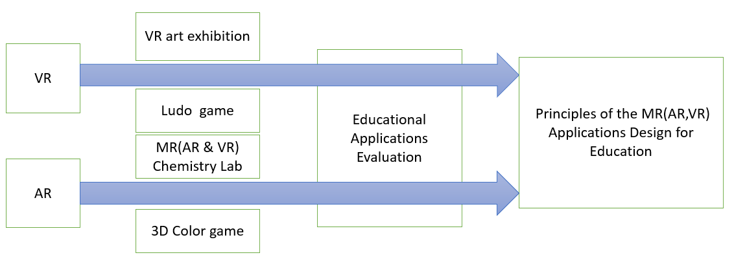

Fig. 1-14 Research papers

Ⅱ Related Work

　将虚拟现实和增强现实内容游戏化(Camification)[7]不仅仅是通过游戏化元素来提升学习或培训过程的趣味性，更是为了提高学习者的参与程度，使虚拟现实和增强现实内容的呈现形式不再单一而具有多样化形式。以游戏的方式还能减轻学习者面对某些特定内容的心理恐惧，如昆虫学习[35]等。VR和AR 这两种技术都可以通过智能手机使用，高等教育已将AR 和VR视为下一波教学技术浪潮。高盛预计，到2025年，将有大约7亿美元用于教育领域的AR 或者 VR应用程序开发，从机械操作到建筑设计再到医学手术模拟。市场研究公司Gartner预测，2021年前，美国将有60%高等教育机构在教学过程中使用虚拟现实技术。VR technology indeed has successful application cases in educational, here are some in the K12 classroom (K12 is the North American designation for primary and secondary education. The expression is a shortening of Kindergarten through 12th grade, the first and last grades of free education in the United States and English Canada). In China, more than 14 colleges and universities have their own VR Laboratory, many applications for Early Childhood Education were developed.

在传统的教育模式下。主要是“接受式学习”，表现在化学教育方面，很多老师人文只要学生懂得了基本的实验步骤以及最终的实验结果就足够了，有以下局限性：1，缺乏主动性，学生更多的是被动的观察老师演示实验，而供学生自己为主导做的实验的不多，这样导致学生被动的接受知识，对知识的记忆也不会很深刻。2，实验演示时间有限，学生不能反复进行实验。3，试剂缺少和危险性，部分化学实验试剂和器具具有一定的危险性，对于这种危险的且实验步骤复杂的实验学生有必要在实验前要反复熟悉实验的过程和步骤。以上的局限就一定程度上在时间，空间上限制了学生的学习的效果，我们应该运用新的技术改变传统的教育模式，变 接受性学习的教学模式为主动性探究性教育方式。利用虚拟现实和增强现实技术设计教育游戏，主要是为学习者搭建虚拟学习环境或虚实结合的学习情境，如何构建有效的学习环境是设计之初需要考虑的。Schank和Kass[36]归纳出有效学习环境三要素：第一，为学习者呈现能够激发其动机的目标；第二，将学习者置于真实的学习环境；第三，给学习者设置需要分析信息、设计行动计划才能够完成的任务。

2.1 Educational Applications types

尽管VR和AR 技术的教育应用时间不长，但它与教育理论如行为主义、建构主义的观点比较吻合：1，在行为主义理论中，学习是由知识和外界相互联系，从而建立刺激—反应的联结[18]。VR和AR 创造的学习环境可以促使学习者在与环境交互的同时得到反馈，获得接下来的动作指令，这样知识和反应之间的联系就能充分地构建。,2， VR和AR 虚拟学习情境所提供的大量建构工具体系和表现区域，加以学习者的主观能动性，与皮亚杰“把实验室搬到课堂中去”的构想与实践，以及“学习是一种真实情境的体验”的建构主义观是相符合的。[19][20][21] AR 与全虚拟的VR 技术相比，不仅可以将学习对象及时仿真呈现，更行之有效的是将其置于真实环境中， 并可对模型进行操纵，能让学生以一种自然的交互手段进行自主探索，获得认知。它的优点在于能呈现真实环境中难以表现的信息，并将这种信息与真实环境无缝融合，让学习互动就像在现实中互动那样自然。这对于抽象内容教学和提升学习者兴趣非常具有启发意义。

The New Media Consortium，（NMC）是教育领域的著名组织，它每年发布horizon report，介绍可能对教育产生重大影响的各种技术。在最近几年发布的horizon report中，AR 都被列为未来几年最具潜力的六项技术之一，并且从“简单增强现实技术”到“增强现实技术”的字眼变化可以看出这门技术正在迅速走向成熟。值得注意的是2016 年该报告将VR 和AR 并列提出，这表明了VR 和AR 这两种技术在教育领域将互相融合应用。VR 和AR 在教育中的应用主要有以下几个类型：

2.1.1 VR三维虚拟学习环境

当前三维虚拟学习环境的发展趋势为：一是用户参与创作，即完全由用户创作学习内容。二是提供探究的空间，与学习管理系统整合。Sloodle (Second Life Object-Oriented Distributed Learning Environment) [28] 就是一个典型案例，当然它还做得不够完美，还需要有更多的研究工作者和实践人员的努力。三是虚拟与真实的融合。虚拟环境的真实感有赖于图形学的发展，但不管它如何发展，虚拟的毕竟都是虚拟的，而我们的学习活动还都是发生在真实物理世界里,“增强现实” 能使学习者进行学习活动时有更好的体验，应该在教育领域更加普及该种技术。4. 三维和人工智能技术深度整合。因学习的复杂性，三维虚拟学习环境若要能完全做到像人类行为，比如自动答疑、自动组卷、自动判卷等，还是比较困难的，需要人工智能界技术的突破。

2.1.2 AR 图书

在教育领域里最早运用增强现实技术的案例是毕灵赫斯特制作的魔法书（Magic Book）[14]。它根据书本内容制作成3D 场景和动画，并且利用一个特殊的眼镜就能让儿童看到虚实相结合的场景，实现与恐龙互动的 I Dinosaur（《恐龙》）书籍[30] 如图所示。本文中，本人设计开发了填色绘本,书中图片被涂色后，使用手机拍摄即可显示涂颜色的3D 模型[22], AR 教育游戏的出现与寓教于乐理念相契合，提高了学生的动手能力。



Figure 2-1. I Dinosaur [31]

2.1.3 AR 理科教学

有大量学者把AR 运用在理科教学中，以此增强学习者对现实情境的视觉感知能力[19]。克拉瓦拉等人[20]演示过一个天文学教学的例子，在AR 环境中老师和学生可通过旋转虚拟地球探究太阳和地球、白天和黑夜的关系。蔡苏等人[21]将AR 和Kinect 体感设备相结合能使磁场可视化。学生在学习有关磁场的知识时，通过手势能与设备进行实时交互，从而了解磁场的分布和变化。维也纳理工大学研究人员就曾做过专门的力学教学展示[22]，通过AR 物理引擎模拟力学领域的物理实验，分析物体质量、受力、运动路径等参数。但利用该系统教学需要配置较昂贵的头盔、立体眼镜等设备。磁场可视化：使用AR + Kinect体感设备将不可见的磁场可视化出来，并可通过自然交互探究在不同条件下磁场的相互作用，如图，磁铁随着两只手的移动而移动，磁感线也同时不断的发生变化。

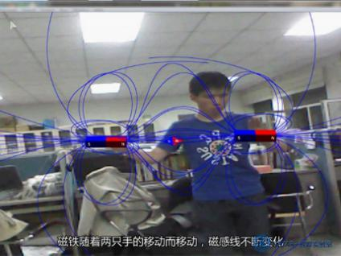

Figure 2-2. 物理磁场可视化

北京师范大学蔡苏团队研发的基于AR 的凸透镜成像实验通过实证探索了AR 技术对八年级学生物理学习效果以及深层次认知方面的影响[23]。基于AR 的凸透镜成像教具通过使用三个不同的标记卡片来模拟蜡烛、凸透镜和荧光屏。当摄像机捕获到标记卡片时， 凸透镜的3D 模型与用于标记焦距和两倍焦距数据的平行数轴等参数都将显示在屏幕上。将蜡烛标记卡片和屏幕标记卡片分别放置于凸透镜标记卡片的两边，屏幕将基于蜡烛和凸透镜之间的距离自动呈现相关的图像，如果调节蜡烛和凸透镜之间的距离，屏幕上的图像将根据凸透镜成像规则实时变化。假设物距为u，像1u 1 + = v 1f 距为v，焦距为f。根据凸透镜成像的公式， 当u < f 时，成虚像；当u = f 时，光屏不呈现像；当u > f 时， 光屏会呈现实像。实验结果表明AR 对成绩较落后的学生具有更大的影响。

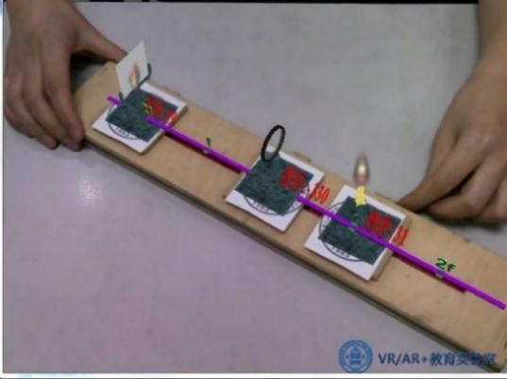

Figure 2-3. 模拟凸透镜成像

研究表明AR 工具可以较好地帮助学生记忆原子的结构。在传统课堂上，仅通过老师的简单指导，学生对于知识的理解程度和记忆持久性较低。但基于AR 的软件教学可调动学生积极性，促使其注意力更加集中。在直观地看到仿真模型并与其交互后，学生对所学知识的印象也更加深刻。AR 工具能提高学生在实验探究中的操作能力。相比于键盘、鼠标与计算机的操作， 直接通过AR技术提高活动参与感的这种方式对程序性知识的识记效果更好。同时，学生也对这个工具提出了一些建议，例如他们希望物质的模拟现象能更加逼真，另外还可以加入一些卡通或者动画元素使软件变得更有趣, 结合PC或平板教学，使用AR技术并通过自然交互方式控制温度、浓度以及催化剂等条件，探究其如何影响化学反应。



Figure 2 - 4.化学双氧水

Shelton等人利用 AR 教具讲授九大行星，使位于立体空间的行星真实地出现在眼前，提高了教学互动和教学效果[10] shows in Fig.2

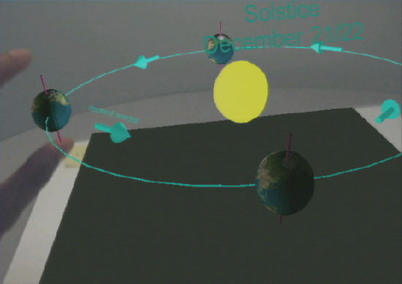

Figure2-5. First person perspective of earth-sun AR exercise.

2.1.4 AR和VR 语言教学

使用平板电脑或手机扫描卡片识别单词，然后浮现对应的图片或三维模型，并发出读音，能很好地帮助儿童进行词汇的拼写和发音学习。研究表明，这种学习将触觉、听觉和视觉结合在一起，较传统教学方式更容易激发孩子的热情，对非英语母语学习者的单词学习效果显著。使用手机扫描单词，呈现匹配的图片和发音也符合儿童的认知规则。下图为快乐英语的学习界面。



Figure 2-6. 快乐学英语界面

巧克公司开发的VRCLASS巧克互动自2014年开始着手研发虚拟现实沉浸式学习系统，用户可以置身于各种场景切身感受到未来学习方式的魅力，并与远程教师互动交流；教师可以充分开发虚拟空间的无限潜力，轻松实现传统课堂无法实现的教学方式。一节课50分钟，前30分钟进行传统教学，老师会带着学生认识拼写单词，比如长颈鹿、老虎、狮子等，最后20分钟才会让学生使用VR头显设备进入虚拟世界互动，这样可以达到巩固学习的效果。 而家长也普遍认为这种教学很有效，如图Figure 2-7。

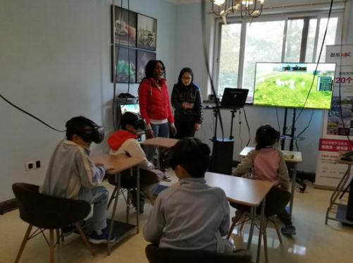 

Figure 2-7. 酷趣ABC沉浸式少儿英语学习[29]

2.1.5 基于地理位置的AR 学习

在这类应用的使用过程中用户可以根据摄像头中捕获到的真实场景去寻找校园相关建筑物。在到达目标建筑物后， 摄像头通过捕获图像自动识别出该建筑物信息，并作为学习内容呈现给用户。绝大多数被试者都提到使用手机可以随时随地获取信息，而且定位技术与增强现实技术的结合使得搜索过程和呈现方式变得更加自然，不仅省去了手动输入的过程，而且所见即所得；并认为该软件是替代纸质媒介的比较好的手段之一；绝大多数被试者都提到使用手机摄像头与真实物理环境进行交互的方式非常新颖有趣，使用者对软件也提出了很多建设性意见，有些意见限于目前硬件技术能力还不能解决，比如校园无线网的网速慢速导致加载信息过慢，手机GPS 定位所需时间过长且有时定位不准确等。

2.1.6 其他的应用

ChinAR[37], 该应用降低了古琴学习的门槛，有利于将这个中国最古老的乐器发扬光大。古琴虽好，但是我在和学校里教古琴的同学交流得知，绝大多数人在学习古琴一个月之后便选择了放弃。和其他乐器不同，古琴拥有自己的一套音乐体系，入门需要学习和适应很多新的概念和方法，在这点上，入门门槛就高于其他乐器。 这篇论文，通过增强学习技术，给予初学者很多的“提示”，极大降低了入门学习门槛， 结合了中外相关的音乐理论，设计了一整套的交互方法。



Figure 2-8. 古琴应用

AR技术能够将虚拟信息叠加到现实世界中的特性，可以使教学中原本枯燥的知识变成一个个生动的形象，可以提高学生的兴趣，并能让学生更好的学习。像特殊的地理地貌、历史人物事件、不容易接触到的事物等都可以通过AR技术展现在学生面前。从上一节中介绍的VR和AR 的应用实例，以及段时间火爆全球的AR游戏Pokemon Go可以看出，AR比VR更容易商业化。

无论使用何种技术、何种方式，都需要注重学习内容与游戏元素的整合，通过系统化教学设计，结合学习理论将学习内容合理地融入教育游戏的任务之中，情境的设置有助于为搭建学习者沉浸式学习情境，帮助学生进行有意义的知识建构与探究学习。

2.3 Interaction Design

2.3.1 The develop of HCI

人机交互是指人与计算机的信息交换，包括计算机通过输出或显示设备给人提供信息，以及人通过输入设备向计算机输入有关信息。人机交互的目的就是讨论如何使设计的计算机能够帮助人们更加安全可靠，更加有效率地完成所要完成的任务。主要经历了三个阶段。

1，语言形式的用户界面

低效性。人机交互开始于世界上第一台计算机ENIAC的出现，操作系统是以下命令的方式来完成是，当时带给人们更多的是对计算机的神秘感，语言上的障碍给人很强的专业感。需要熟练的掌握一门计算机语言，否则交互过程效率低下。

2，图像形式的用户界面

操作性强，图像形式的用户界面是当前用户界面的主流，以美国微软作为代表，它从根本上改变了以前要记大量的语言形式的情形。当前的图形用户界面都有一个的共同特征就是通过窗口来传达和显示信息，另外都是用键盘和鼠标来操作，由于图像形式用户界面在人机交互的过程中很大程度上依赖视觉上的识别以及用手动来控制，因此这种界面的操作性强。

3，多媒体形式的用户界面

多媒体技术是在自然化交互设计技术出现之前的一种过渡技术。在多媒体用户界面出现之前，用户界面设计已经完成了从语言到图形的转变。但随着多媒体技术的发展，动画、音频、[视频](http://video.dylw.net/)等媒体被引入到这种技术中来，特别是音频媒体的引入，从很大程度上丰富了计算机传达信息的表现形式，为人们更好的控制和传达信息创造了很好的条件，极大的提高了人机交互的效率。在人机交互中多媒体用户界面的优势主是它能提高人对信息的识别及其选择，另外计算机在信息传达方面的表现形式与人识别的交互程度也会有很大的提高。

随着计算机技术，信息技术，网络技术的进一步发展，新的交互技术与用户界面形式不断出现，如语音识别，手套等传感器，手势识别，手柄操作，眼球跟踪，等等。

2.3.2 Interaction Design for VR and AR

2014年以来，Oculus、Gear VR、HTC Vive 等虚拟现实娱乐设备的问世使得 VR 技术开始服务于普通消费者。人们进入新的人机交互时代：计算机通过视觉、听觉、触觉等感知模拟技术为使用者构造一个可以直接使用感官交互的如同真实的立体世界，使用者不再是孤立的个体，而是成为虚拟环境的一部分，人与机器之间建立起自然的联系。[10]。

VR的交互方式多种多样，目前，VR的交互方式有以下几种：**1，手势跟踪**; 手势跟踪作为交互可以分为两种方式：第一种是使用光学跟踪，比如Leap Mo[TI](http://bbs.elecfans.com/zhuti_715_1.html)on和NimbleVR这样的深度传感器，第二种是将传感器戴在手上的数据手套。微软HoloLens是利用手势进行交互的AR硬件。戴上HoloLens眼镜后，可通过手指在空中点选、拖动、拉伸来控制虚拟物体、功能菜单界面。比如利用Air tap 手势打开全息图，利用Bloom 手势打开开始菜单。**2，动作捕捉**; 全身动捕在很多场合并不是必须的，它的一个问题，在于没有反馈，用户很难感觉到自己的操作是有效的。**3，触觉反馈****;** 主要是按钮和震动反馈，这就是下面要提到的一大类，虚拟现实手柄。目前三大VR头显厂商Oculus、索尼、HTC Valve都不约而同的采用了虚拟现实手柄作为标准的交互模式：两手分立的、6个自由度空间跟踪的（3个转动自由度3个平移自由度），带按钮和震动反馈的手柄。4**，眼球追踪**; Oculus创始人帕尔默•拉奇就曾称其为“VR的核心”，因为它对于人眼位置的检测，能够为当前所处视角提供最佳的3D效果，使VR头显呈现出的图像更自然，延迟更小，大大增加可玩性。眼球追踪技术被大部分VR从业者认为将成为解决虚拟现实头盔眩晕病问题的一个重要技术突破。日本VR头显FOVE已经融入了眼球追踪技术。**5，语音交互**; 手势操控固然解放了双手，但是它有着致命的缺陷，那就是频繁的抬手会造成手臂酸软。现在微软Cortana、Google Now、苹果Siri、亚马逊Echo都是优秀的语音识别助手，但是他们的识别率还是不高，只能作为辅助操作工具，智能程度也远远达不到AR交互需求。使用语音控制，用户和他正在观察的世界互不干扰。用户和VR世界进行语音交互，会更加自然，而且用户不需要移动头部和寻找它们，在任何方位任何角落都能实现交流。**6，传感器** ; 传感器能够帮助人们与多维的VR信息环境进行自然地交互。比如万向跑步机，目前Virtuix，Cyberith和国内的KAT都在研发这种产品。还比如全身VR套装Teslasuit，戴上这套装备，可以切身感觉到虚拟现实环境的变化，比如可感受到微风的吹佛，甚至是射击游戏中还能感受到中弹的感觉。这些都是由设备上的各种传感器产生的，比如智能感应环、温度传感器、光敏传感器、压力传感器、视觉传感器等，能够通过脉冲电流让皮肤产生相应的感觉，或是把游戏中触觉、嗅觉等各种感知传送到大脑。**7，虚拟现实主题公园;** 虚拟现实主题公园The Void就采用了这种途径，把虚拟世界构建在物理世界之上，让使用者能够感觉到周围的物体并使用真实的道具，比如手提灯、剑、枪等。

由此可以看出VR输入方式尚未统一，交互方式也各种各样，在实际的应用中，应该根据应用的特点和应用定制最适合的交互方式。

2.3.3 User Interface Design for VR and AR

GUI 的设计则要重点考虑如何更好地呈现信息，便于浏览与交互。现在普遍使用的是扁平化界面设计，人们也习惯这种用户交互界面，这种习惯很难再短时间被打破。因此，它也可以被沿用于 AR和VR 的界面，Flat Design 的优势就体现在：1, 更好地呈现内容和数据，避免过多视觉元素对信息辨识造成干扰; 2, 适用于透明化的效果，便于用户观测外部环境。举个 Google tilt brush 的例子。这是软件中提供的 Color picker，跟我们平时在桌面软件中使用的也差不多（扁平式的风格），而不是给你一盒“颜料”慢慢调色。



Figure 2-9. Flat Design User interface in Google tilt brush

Ⅲ . VR Art Exhibition

开发目的

Virtual Reality (VR) is widely used in various fields, and it is expanding game movie towards health care, business software, education and web service. Especially various researches are being conducted in the field of exhibition, and methods for implementing Attachable-removable HMD (Head Mounted Display) VR contents using a smart phone are being presented. The VR technology in the field of exhibition solves both the time, space constraints and the unilateral information transfer to the exhibitions displayed in the offline exhibition. The advantage has that this can overcome the quantity, time and the geographical constraints that should be met by direct visits. This paper presents a method to overcome the limitation of time, space, unidirectional information in offline exhibition, and also presents a new method that utilize multimedia visual design works as VR contents. 虚拟艺术品展示应用可以让用户足不出户便可以和真实的体验类似的随时赏析艺术作品，打破了时间和空间上的限制。

4.1 Game Design

根据这款游戏的作用，我们选择Mobile+ VR 的虚拟呈现方式，在Mobile +VR 的设备中，Samsung Gear VR 的确封闭性要好很多，但是你必须拥有Galaxy S6, Galaxy S6 edge, Galaxy Note4，Galaxy Note5，Galaxy S6 edge+等更高新的手机型号中的一款才行，而Google Cardboard拥有相同的体验效果，成本比较低，而且, 安卓和苹果IOS系统的大部分手机都可以使用,作为VR入门级体验是不错的选择。在Google Cardboard的介绍页，有这样一句话“Experience virtual reality in a simple, fun, and affordable way”总结起来Google Cardboard比起其他手机VR产品具有如下优势：1，价格便宜，2，携带方便，3，同时支持所有屏幕大小适当的安卓和IOS手机。因此本游戏选择Google Cardboard作为游戏设备，用户还可以根据介绍来自己组装Google Cardboard ，组装图如下图。



Figure 3-1 google Cardboard

本应用是使用Google Cardboard 的一款多媒体视觉设计的移动手机VR应用，用户佩戴后可以以第一视角体验虚拟艺术展览，由于Google Cardboard 和移动手机支持的交互方式比较简单，我们这里采用了用视线控制的方式进行移动。应用启动后，角色跟随用户视线方向自行移动，当进入画作或者障碍物前面一定距离范围内时停止，用户可观赏画作，当视线变化时，继续移动。

3.1.1 Composition of contents

和现实中的展示馆不同，观赏虚拟现实视觉内容最重要的是保证观赏的图片变型最小化，以及保证观众的主观能动性，以提高沉浸感，灵活运用虚拟现实展示技术和从美学的角度分析视觉内容，以此为基础装扮展示环境也很重要。基本的线下展示会中展示的画作数字化处理后得到本应用中共有7个设置作品电子版，如图。

  

Figure3-2. Work of Arts

3.1.2 Immersion for VR exhibition

In this section, we explain various analytical methods to increase the immersive and experiential factors by moving multimedia visual design contents that presented in offline exhibition to virtual reality. 基本的HMD装置都具有体验性和沉浸感，但是在艺术作品转为电子版后会出现上节中提到的问题。[33]关于阻碍沉浸感的因素做了如下定义：屏幕影响大小越小立体感越小，移动不能够很好的反应出来，图片的分辨率越低沉浸感越降低，从体验感上来说HMD也是妨碍沉浸感的因素之一，用户自由运动的结果和现实有出入的问题，于是为了提高沉浸感提出了下表中所列的解决方法：

表3-1： 虚拟现实展示的体验感和沉浸感影响因素

|  |  |
| --- | --- |
| 区分 | 体验感因素和沉浸感因素 |
| 显示器性能 | 明暗比，颜色再现率，色温，灰度 |
| 图片分辨率 | 将实体漫画和数码化后的形象的差异。 |
| 图片大小 | 使用了HMD系统 图片大小的差异。 |
| 展示作品布置 | 3维虚拟现实环境组成时，以照明为背景的“影子”等效果 |

The elements that can enhance the immersion feeling to show the intention of the artist in the exhibition works can be judged to be the degree of experience that stimulates the elevated enjoyment, and curiosity. In exhibition works, such factors as color and layout can be considered according to the artist's intention, but it is difficult to apply it to the overall works. For this purpose, the proposed method in Table 1, that through create an exhibition environment, active experience of multimedia visual contents can be enhanced as an experiential factor.

3.1.3 Interaction Design and Operating Mode

在用户交互方面，为了使用Google Cardboard作为工具观看多媒体展品，交互方式尤其重要，特别是想要和现实的展览接近的话交互方式必须遵循尽可能自然的交互方式，通过对Google Cardboard的硬件条件分析，采用了利用用户视线方向的方式进行交互，在第一视角下，虚拟世界中的用户自动朝视线防线前进，当进入障碍物附近的一定范围内时，停止，此时用户可以驻足观看画作或者通过改变视线方向来转换移动方向，

3.2 Implementation

本应用使用Unity 3D 5.1作为开发工具，Unity从5.1开始内置了支持虚拟现实的功能，下载CardboardSdkForUnity . packadge后导入到Unity工程，在游戏场景层级面板中， 用Cardboard Main Prefab代替标准相机，在project setting中勾选Virtual Reality Supported选项，游戏可以切换到VR模式预览。

下边是用户移动和判断障碍物部分的主要的代码：

float walk_speed = 2;

void Update() {

Ray ray= new Ray(); // Create ray

RaycastHit hit; // Collision

if(Raycast) //Collision check

{ Transform.translate(forward, walk_speed); // forwarding

float distance = vector3(position.hit, position); // calculate distance

if(distance < 3) { // check distance to wall walk_speed = 0;}

else { walk_speed =1;

}

}

}

本应用的开发环境是 Windows 10 64bit,Unity3D 5.1 ,开发语言是C#，所用硬件设备包括Google Cardboard 和三星S4智能手机,下图为程序运行画面,在虚拟环境下对各种各样的视觉设计内容观赏效果, 体验感和现实世界中展示馆里相比也不逊色。



(a) The Art Exhibition Room



(b) The Art work shows in front of user

Figure 3-3. 游戏运行画面

3.2 Conclusion

借助虚拟现实技术，设计师可以按照自己的创意去搭建虚拟展示空间，用户可以以任意角度观察作品，主办方没有时空限制，可以随时更新展示内容，现在，智能手机已经普及并变成我们的日常生活必需品，通过智能手机可以很便捷的使用各种应用，利用Google Cardboard和智能手机，可以让热衷于艺术品鉴赏的人随时随地的参观艺术展，本研究分析了影响用户体验感和沉浸感的因素，探索新媒体艺术中虚拟现实艺术对展示活动中展示环境的设计，能更好的体现科学技术和艺术的完美结合。并根据现有条件提出了提高用户体验感和沉浸感的方法。

Ⅳ. A 3D Coloring Game

开发目的

目前，增强现实技术已在军事、医学、商业、教育、航海训练等领域开始了尝试性应用并取得了一定成效。教育与 AR 技术的结合带来教育领域的创新发展[5] 。前边章节中介绍了AR在图书方面的应用。本文在对增强现实技术特点及增强现实技术在教育中应用进行阐述的基础上，以“Color The Earth”-一款趣味的为地球填色应用和”3D “Coloring XiXi”-为卡通角色衣服填色搭配衣服的手机应用的开发为例，从增强现实应用的特点、产品设计与实现技术等方面做了较为详细的分析。 通过开发这款AR教育游戏，通过移动终端简单便携的扫描即可将平面化的物体“跃然纸上”，多种互动形式激发了学习者的兴趣，使其在与立体化“伙伴”交流互动中学习知识，认识世界。突破纸质书的局限性，促进知识的获取和吸收，提高教学互动效果，与寓教于乐的理念相契合，提高学生的动手能力，认物和辨识颜色的能力。以后通过进一步完善，随着智慧型课堂和数字化学习的推进，增强现实 电子书作为新兴学习媒体将会对课堂环境，教学模式乃至教育领域带来颠覆性影响。

4.1 Game Design

AR技术是将虚拟的形象和现实结合起来，互动应该是AR的主要侧重点，但实际上由于智能眼镜没有正式的上市，AR技术仍然停留在移动设备的屏幕上，这样造成了很多AR技术很多是作为一种噱头，目前AR应用还是以接受式视觉体验为主，涂色类AR产品是当前AR市场上少数的成功的产品，其有以下特点：娱乐互动性高；可独立应用也可作为系统的一部分，相对传统游戏投入较少；不同领域之间需要协作，贴图UV匹配计算要求较高。涂色类AR 的两种表现方式：1，实时渲染模型贴图内容；2， 只指定一次模型贴图而不实时地渲染内容。

4.1.1 Color the Earth AR

该应用的使用方式是，将手机摄像头对准纸质书籍上的图片涂色纸图片，屏幕中的识别图显示红色，直到识别图被完全包含在屏幕上扫描框内，则识别成功，屏幕中的识别图变为绿色，屏幕上出现地球物体的立体效果，点击屏幕上的地球模型就可以与模型进行互动，第一次点击地球地球模型旋转(a)，第二次点击时出现整个太阳系(b)。

Figure 4-1. The flow chart of this application

4.1.2 Color Xi Xi

根据AR 涂色类应用开发的知识和方法，开发出了一款适合幼儿的趣味卡通人物涂色换装应用，这款应用可以在移动端设备上运行，操作简便，移动性强，只需几张纸片或者卡片就可以随时随地的体验。这款应用的设计动机是 通过涂色和拼贴，可以帮助幼儿识别颜色和表达自己想要的搭配。幼儿还可以从各个角度立体的观察自己的设计和搭配。

  

1. (b) (c)

Figure 4-2. The AR Scene(a)and (b); the AR+ Scene (c)

两个角色，对应两张识别图，并且，每个角色的模型不是静态的，当立体呈现时有简单的动态效果，当用户把涂有其他颜色的衣服纸片覆盖原有图片的时候，角色也会立体的改变自身衣服颜色。下图是其中一个角色运行时的画面场景，该应用的使用步骤如下：(a)幼儿对比配图进行涂色；(b)用移动设备运行游戏，对准图片，在图片的上方显示3d动态模型；(c)幼儿用其他的颜色来替换识别图的相应部分；(d)运行显示出来的模型是换过颜色之后的模型。

4.2 Implementation



Figure 4-3. 流程图

UV 的概念： 是驻留在多边形网格顶点上的两维纹理坐标点，它们定义了一个两维纹理坐标系统，称为UV纹理空间，这个空间用U和V两个字母定义坐标轴。用于确定如何将一个纹理图像放置在三维的模型表面。UV是贴图到模型的坐标映射，对于模型来说，如果你不使用纹理或使用三维纹理，那么UV不是必须的，UV只在使用二维纹理时是必要的。除了纹理之外，做一些特效动画时，也会用到UV。

4.2.1 Color the Earth AR

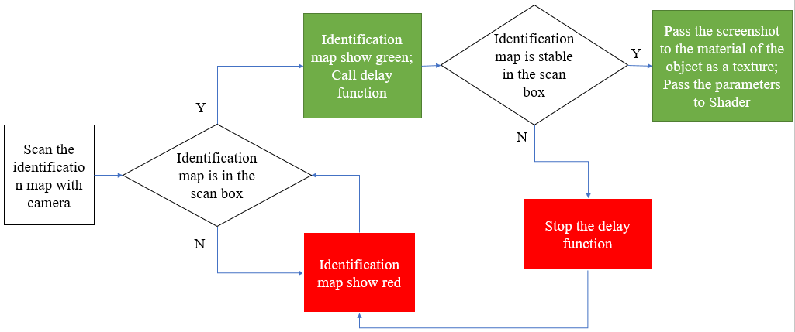

这个应用的实现方法和步骤如下，程序所使用的软件有：用来制作平面识别图的 PhotoShop CS5, 用来制作模型的Maya, 和用来整合所有的资源和添加控制代码的Unity3d，

识别图制作：

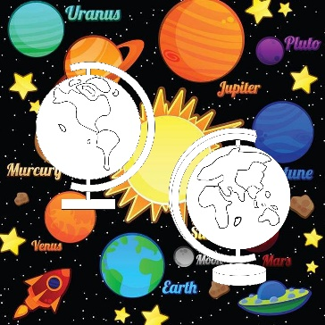

Figure 4-2. AR 识别图

考虑使用时容易看到的模型的角度，一般来说 容易看到的角度为俯视和正视角度，考虑模型上容易引起人们注意的部分，尽量减少贴图拉伸，确保平面图形上能够表现更好的图片效果。

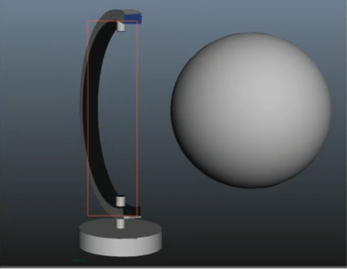 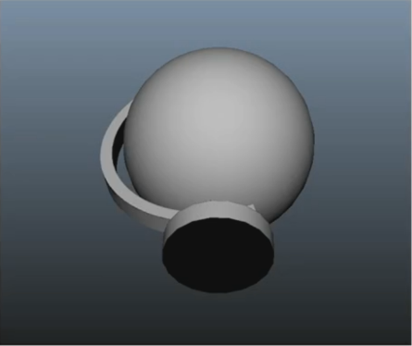

Figure 4-4.

模型制作

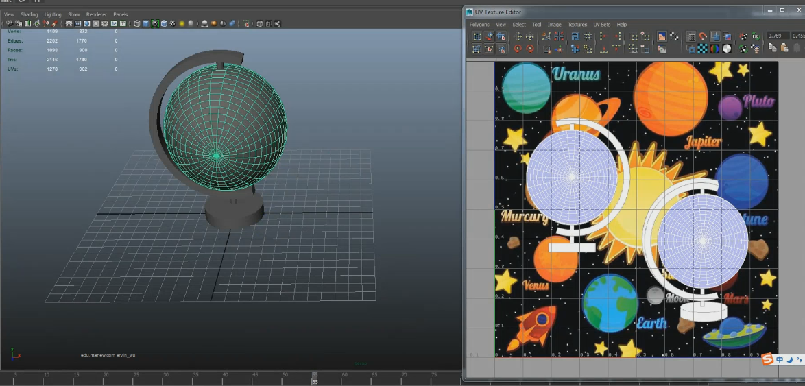

Figure 4-5.

UV拆分匹配识别图

UV拆分匹配直接影响到是否能够完整的匹配模型和图片拉伸，在涂色类中，虽然不能避免拉伸，但是要尽量通过分配，尽可能的减少拉伸的情况，或者把拉伸的部分放到不引人注意的地方（比如模型的底部）。



Figure 4-5.

资源整合及Vuforia配置

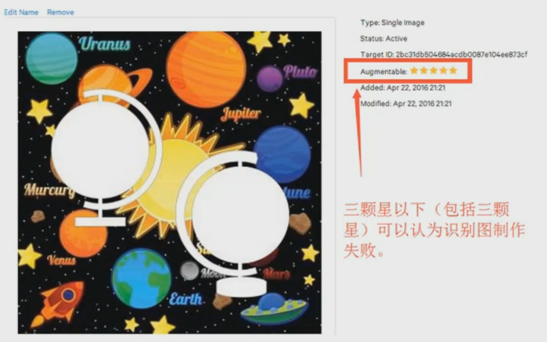

模型的导出，和Unity的搭建。

贴图坐标计算和 Shader中UV计算及配置

一个是，识别图可以显示模型，把画面作为贴图贴到模型上，同时，找到识别图的世界坐标，换算成屏幕坐标。通过C#中的坐标计算传递给Shader，在Shader中进行UV 的配置和UV的拉伸。

系统完善,添加UI ，包括扫描框，按钮，提示信息等

扫描框的制作：

在屏幕中心 一个半透明的图片作为扫描框，获取扫描框四个点的屏幕坐标，获取场景中面片四个点的世界坐标并转化为屏幕坐标，通过屏幕坐标对比，确定面片是否完全处于UI图片范围内。需要注意的是，首先，把锚点设置在中心，注意屏幕的自适度对屏幕坐标的影响。

加入点击互动，和太阳系

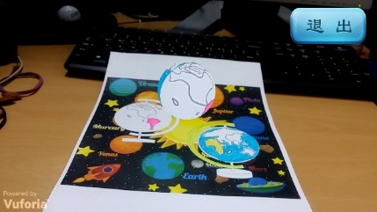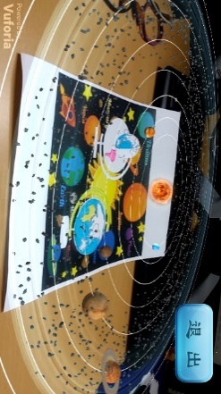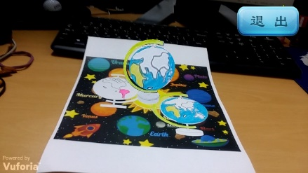

(a) (b) (c)

Fig. 5 game scenes

5.2.2 Color XiXi

获取屏幕上四个点的世界坐标，并且分别存到四个变量中。

halfSize = new Vector2(gameObject.GetComponent<MeshFilter>().mesh.bounds.size.x,

gameObject.GetComponent<MeshFilter>().mesh.bounds.size.z) * 50.0f*0.5f;

targetAnglePoint1 = transform.parent.position + new Vector3(-halfSize.x, 0, halfSize.y);

targetAnglePoint2 = transform.parent.position + new Vector3(-halfSize.x, 0, -halfSize.y);

targetAnglePoint3 = transform.parent.position + new Vector3(halfSize.x, 0, halfSize.y);

targetAnglePoint4 = transform.parent.position + new Vector3(halfSize.x, 0, -halfSize.y);

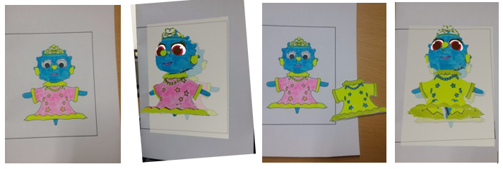

Figure 4-8. 游戏运行画面

5.4 Conclusion

根据AR在教育领域的应用特点：即 探究式教育理念, 从表现形式上吸引小朋友参与到教学中，提升对事物的兴趣，从而以互动的方式探查、研究更深层次的内容。多种媒体方式表现力更强, 融入增强现实技术后，以图片、视频、动画等多种方式表现教学内容，更真观 更易懂。全新互动体验, 增强现实特有的互动体验，让小朋友用眼看、用耳听、动手做、用脑想，真正实现多元化教育。

增强现实技术在教育领域的应用为教与学提供了新思路，作为其代表性产品， AR 3D电子书突破了纸质书籍的局限，为学习者提供模拟真实的直观学习材料，促进了知识的获取与吸收。通过移动终端简单便捷的扫描即可将平面化物体“跃然纸上”，互动形式激发了学习者的学习兴趣，使其在与立体化概念交流中学习知识、认识世界。当然， AR 3D电子书处于发展阶段，不论是 3D 模型的逼真度还是互动效果都存在不足，需要在后期的研究及制作中进一步完善。随着智慧课堂和数字化学习的推进，AR 3D电子书作为新兴学习媒体将会对课堂环境、教学模式乃至教育领域带来颠覆性影响。

Ⅵ. MR Chemistry Lab

开发目的

通过虚拟的化学实验装备，学生既可以在没有很大违和感的环境下进行模拟实验，熟悉实验流程，观察和记录实验现象，节约试剂，减少危险，达到随时学习的目的。

The conventional education system modes are primarily passive or receptive learning style, many teachers think that students learned the experimental principle and method is important and enough, so they no need to do many experiments, according to our research, present teaching methods have limits shows as below: First: Lack of motivation and of activity, students are shown the experiments results instead of probing the results. Second: Temporal and spatial constraints; students cannot do the experiments anytime and anywhere for the limits of objective conditions and cannot repeat the experiment steps. Third: Wasted reagents and danger, some of the reagents are dangerous, therefore many practices are requisite before using the real ones. In this way can save the reagents and lessen the danger. To break the limits as we build up this application, use this can let the users practice the experiments wherever and whenever they need in a more active and probing learning way, and can also can save the reagents and lessen the danger probability. Meanwhile compare to the general 2D chemistry applications it guarantees the immersion almost alike the real world, in addition we also design a feature that users can see the microcosmic things like molecular structure using mark AR. All the solutions are confirmed Improved learning efficiency.

Chemistry VR Lab is an educational experience that can virtually simulate lab procedures and important lab safety measures. The user is immediately immersed inside a Virtual Reality laboratory, and can begin walking around using the Oculus HMD to interact with the environment. There are lab procedures and safety guides spread across the tables, and a great deal of lab equipment that can be picked up, placed, thrown, or actually used in real lab procedures.

6.1 Game Design

本应用所涉及的化学知识是一个简单的化学实验，观察通过化学实验一种物质能生成其他物质，通过本实验初步认识什么是化学实验。本实验现象：剧烈燃烧，发出耀眼光芒，冒大量白烟，生成白色固体。镁条燃烧时发出耀眼白光的效果通过粒子系统来实现，把燃烧后的镁条放入盛有醋酸的烧杯中观察到镁条渐渐溶解没有气泡产生；把未燃烧的镁条放入同样的装有醋酸的烧杯中，观察到镁条渐渐溶解，并且烧杯中有气泡产生 。

所涉及的实验原理及反应方程式如下：镁条的燃烧反应改变了原子的排列。

2Mg+O2——点燃——2MgO (1)

Mg + 2CH3COOH ——(CH3COO)2Mg + H2（ ↑ ） (2)

2CH3COOH+MgO=(CH3COO)2Mg+H2O (3)

1. 镁在氧气下点燃 燃烧 生成氧化镁
2. 镁条在醋酸溶液中生成醋酸镁和氢气
3. 糖化镁在醋酸溶液中生成醋酸镁和水

根据以上所述的教育内容，采取两种实现方式：Mobile +PC+ Leap Motion 和 PC + Oculus HMD。在安卓手机上运行时，需要通过Leapmotion的手势识别进行交互，实现实验过程。然而，由于leapmotion还不支持直接在手机上运行，我们采用Unity + Remote 的方式，即通过Unity Remote功能，即在电脑上Unity中运行 ，在手机屏幕上显示。从而达到虚拟现实效果和leapmotion的结合。在功能上分为 AR 部分和VR部分，VR部分即虚拟化学实验，设计有三个实验，由于模型和一些实验效果的原因，我们只测试第一个实验，也就是“镁条的燃烧”实验。在AR部分，通过扫描原子卡片，显示原子内部的模型图。在PC和Oculus的条件下，通过Ouculs手柄进行实验操作，通过HMD进行虚拟现实画面显示。

The first step is to actually put on your Oculus HMD and hold the handle Controllers on your hands. After that, it's free reign over lab experiments. For example, it's completely possible for the user to grab a paper that show the introduction on it or a match, and then place the match stand on the jiujingdeng burner, the jiujingdeng will get borned, place the meitiao on the fire,….

6.1.1 Leap Motion



Fig. 39 The Design Flow

程序有三个场景，分别为Main场景， 虚拟现实场景和增强现实场景，在虚拟现实场景中进行实验，在实验一中，有实验台，实验台上有实验须知卡片，酒精灯，烧杯，镁条等。如图Fig 40所示.



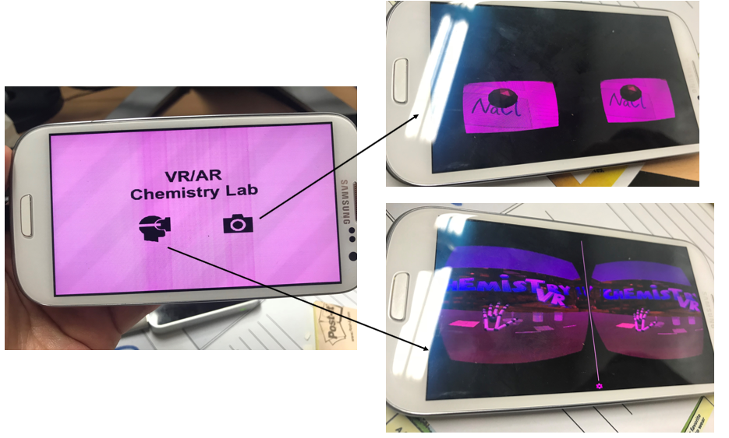

Fig. 40 main画面和 game组成

6.1.1.1Burning of magnesium strip

在实验前，要进行一下操作：因为镁条上面有一层被氧化后的MgO，熔点很高，镁条点不着，所以实验前需要用砂纸打磨镁条表面,去除其氧化膜，应用场景中提供的是银白色的镁条；实验桌面上垫上石棉网,防止燃烧后生成物溅落下来，场景中也实验台上也提供好了石棉网。根据本应用采用的两种实现方式，操作步骤也略有不同。

1，The experience1 process using Leap Motion + PC + Mobile

* Read the guidelines or videos on the desk (mark AR)
* Grab the match on the desk and Lighting alcohol lamp
* Use a pair of tweezers to clip one of the two magnesium strips on the table and burn one on the alcohol lamp
* Watch and record the phenomenon
* Put the burned magnesium strips in a beaker containing vinegar, Put the other(unburned) magnesium strips in a beaker containing vinegar
* See and record the phenomenon
* Extinguishing alcohol lamp

6.1.2 Oculus HMD

在使用Oculus 头盔和手柄的情况下，应用分为Main 场景和 ChemVR 场景，在main场景，主要的功能是选择实验和认识元素周期表中必要的元素的原子结构模型，如图Fig.场景中间是元素周期表，用户可以使用手柄控制光标在左边菜单栏选择实验，在右边的显示框上会出现对应的实验信息和介绍，同时，该实验所涉及的元素也会高亮显示，用户通过操作手上的手柄可以手柄指向该元素用手柄拉拽到眼前观看该元素的原子结构模型，如图Fig.。



Fig. Main scene

观察完实验信息后选中要进行的实验，点击Go按钮，画面跳转到实验室场景ChemVR，在ChemVR 场景下。同样的UI 布局，左边是该实验的信息菜单，点击后，在中间的面板上出现相应的信息。用户眼前是实验操作台，如图Fig.用户可以参考显示的实验步骤开始实验操作，并观察现象。



Fig. ChemVR Scene



Fig. the Experiment desk

2，The experience1 process using Oculus HMD

* Choose the experience1 in main scene.
* Read the guidelines or videos on the desk
* Grab the match on the desk and Lighting alcohol lamp
* Use a pair of tweezers to clip one of the two magnesium strips on the table and burn one on the alcohol lamp
* Watch and record the phenomenon
* Put the burned magnesium strips in a beaker containing vinegar, Put the other(unburned) magnesium strips in a beaker containing vinegar
* See and record the phenomenon
* Extinguishing alcohol lamp

6.2.1 Interaction design

When use Leap Motion as the interaction tool, users’ hand is recognized as Fig below.



Fig.28 Hand control with Leap Motion

LeapMotion目前虽然没有支持直接链接PC 的方式，实现LeapMotion和PC链接的方式有通过无线网络协议链接PC端作为服务器端，手机端作为客户端，同时在PC上和手机上运行程序，手势识别信息通过网络协议传到PC端进行处理，这种方式虽然实现了无线连接，手机具有了一定的移动性，但是还是无法摆脱PC端，因此本应用采取直接在Unity运行，通过Remote链接手机屏幕实现以虚拟现实模式显示游戏运行画面和leapmotion的操作。

When use Oculus as the interaction tool. Oculus 通过来手柄控制input，左右手柄分别各有两个按钮一个遥杆一个touch面板，和两个trigger按钮，左边的控制器有一个菜单按钮，游戏中用来暂停游戏，右边控制器有一个主界面按钮，用来退出游戏界面返回Oculus主界面，其中每一个按键对应的名字如下图。



在实验时，通过操作Axis1D.PrimaryHandTrigger 实现抓取的操作，以及通过遥杆Axis2D.PrimaryThumbstick实现抓取物体的拉近和推远，通过Touch释放的射线来选择菜单，然后点击按钮Button.One确认菜单。

6.3 Implementation

6.3.1 Leap Motion

首先，建立好三个场景，并通过下边代码实现场景间的切换。

public class UIManager : MonoBehaviour {

public Button btn_Ar;

public Button btn_Vr;

// Use this for initialization

void Start () {

if (btn_Ar != null)

btn_Ar.onClick.AddListener(OnClickAr);

if (btn_Vr != null)

btn_Vr.onClick.AddListener(OnClickVr);

}

void OnClickAr()

{

SceneManager.LoadScene("ARPlayer");

}

void OnClickVr()

{

SceneManager.LoadScene("LeapVR");

}

}

下载并安装Leapmotion。当前我使用的Leap Motion Unity包 LeapMotion _CoreAssets _4.1.6.unitypackage，unity版本2017.1.1，使用最新的Unity开发包需要使用5.5版本或更新版本的Unity，否则会报错。在我们的工程中，导入LeapMotionSDK。接下来我们就可以去创建手了，找到LeapMotion—Prefabs—LeapHandController把它拖到场景中去（这是手的控制器），找到LeapMotion—Prefabs—HandModelsNoHuman把CapsuleHand_L和CapsuleHand_R都拖到场景中，（这是不带物理属性的），接下来也要把带物理属性的手放到场景中去，在HandModelsNoHuman文件下边有一个HandModelsPhysical文件夹把里面的RigidRoundHand_L 和RigidRoundHand_R都拖到场景中，这样手就创建完成了，为了方便管理我们在场景中创建一个物体来管理者刚刚我们创建的4个手，在场景中创建一个名为HandModels的空物体，把刚刚我们拖到场景中的手都做为它的子物体即可。如图。还需要设置下LeapHandController，在场景中找到它，然后在Inspector面板，找到HandPool组件，把HandModels赋给ModelsParent，找到ModelPool—size设置为1。在Element0中把没有物理属性的手赋给对应的变量，在Element1中把带有物理属性的手赋给对应的变量。这样我们就把手给配置好了，运行程序，里就可以测试你的手了。



[Define some gesture](javascript:;)s that can interact with the object more accurate, such as lighting the alcohol lamp by pointing (with one index finger) the top of the alcohol lamp.

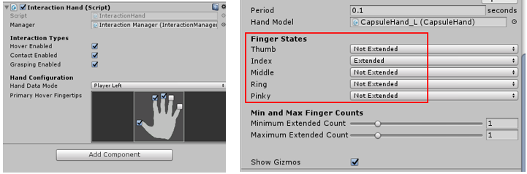

Fig. [Definition of hand gesture](javascript:;)s: Lighting the alcohol lamp by pointing with the index finger

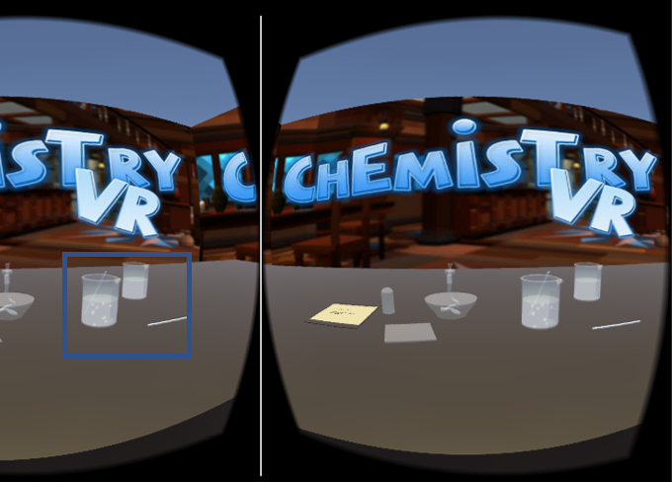

Fig. 产生气泡



脚本LeapMotionMain.cs

private void SpawnManesiumRod()

{

if (magnesiumPrefab != null)

{

GameObject ma = Instantiate(magnesiumPrefab) as GameObject;

MagnesiumRod = ma;

MagnesiumRod.name = "MagnesiumRod";

MagnesiumRod.transform.localScale = Vector3.one;

MagnesiumRod.transform.localPosition = new Vector3(0.094f, 0.7f, 0.33f);

MagnesiumRod.transform.localRotation = Quaternion.Euler(Vector3.zero);

MagnesiumFire = MagnesiumRod.transform.Find("FlareMobile").gameObject;

InteractionManager.instance.RegisterInteractionBehaviour(MagnesiumRod.GetComponent<InteractionBehaviour>());

}

}

通过TriggertEnter（）检测镁条和酒精灯之间的接触，从而燃烧。

private void TriggertEnter(GameObject arg1, Collider arg2)

{

if (arg2.transform.parent.tag == "GameObject")

{

//if (arg2.transform.parent.gameObject == LampShade)

//{

// lampshadeState = true;

//}

if (arg2.transform.parent.gameObject == MagnesiumRod)

{

if (MagnesiumState == false && MagnesiumIsFire == false && alcoholLampIsFire)

{

MagnesiumState = true;

this.ExecuteLater(() =>

{

if (MagnesiumIsFire == false && MagnesiumState == true)

{

MagnesiumFire.SetActive(true);

MagnesiumIsFire = true;

DOTween.To((float scaleX) =>

{

Debug.Log(scaleX);

//MagnesiumRod.transform.localScale = new Vector3(scaleX, MagnesiumRod.transform.localScale.y, MagnesiumRod.transform.localScale.z);

MagnesiumRod.transform.GetChild(0).GetComponent<MeshRenderer>().material.mainTextureOffset = new Vector2(1-scaleX / 2, 0.0f);//SetTextureOffset("_MainTex",new Vector2(scaleX/2, 0.0f));

}, MagnesiumRod.transform.localScale.x, 0, 10).OnComplete(() =>

{

MagnesiumIsFire = false;

InteractionManager.instance.UnregisterInteractionBehaviour(MagnesiumRod.GetComponent<InteractionBehaviour>());

//Destroy(MagnesiumRod);

//SpawnManesiumRod();

MagnesiumFire.SetActive(false);

});

}

MagnesiumState = false;

}, 1.0f);

}

}

}

}

private void OnTriggerEnter(Collider other)

{

if (other.gameObject.tag == "MagnesiumRod")

{

Meitiao meitiao = other.GetComponent<Meitiao>();

if (!meitiao.isFired)

meitiao.SetFire(true);

Debug.Log("MagnesiumRod");

}

}

实验运行过程画面：

Fig.

6.3.2 Oculus

在Oculus developer Center 网站上下载相应的组件，Oculus Utilities for Unity ,Unity 4 Legacy Integration, Oculus Avatar SDK, Oculus Platform SDK 把这四个组件导入到Unity中，找到OVRCameraRig 预制体拖到层级视图中。

using System.Collections;

using System.Collections.Generic;

using UnityEngine;

public class Meitiao : MonoBehaviour {

public bool isFire = false;

public bool isFired { get; private set; }

public GameObject fire;

public MeshRenderer offsetControll;

// Use this for initialization

void Start()

{

isFired = false;

SetFire(isFire);

}

// Update is called once per frame.

void Update()

{

if (isFire)

{

float deltaTime = Time.deltaTime * 0.33f;

offsetControll.material.mainTextureOffset += new Vector2(0.5f, 0) * deltaTime;

fire.transform.localPosition += fire.transform.right * deltaTime;

if (fire.transform.localPosition.x >= 0.5f)

{

SetFire(false);

isFired = true;

}

}

}

public void SetFire(bool active)

{

isFire = active;

fire.SetActive(active);

}

}

运行画面

借助HMD 显示微观原子/分子结构，当选择菜单里相应的实验后，该实验所涉及的元素的原子结构模型，是用户能够清晰的看到原子/分子微观世界的样子。



Fig. Mg的原子结构模型

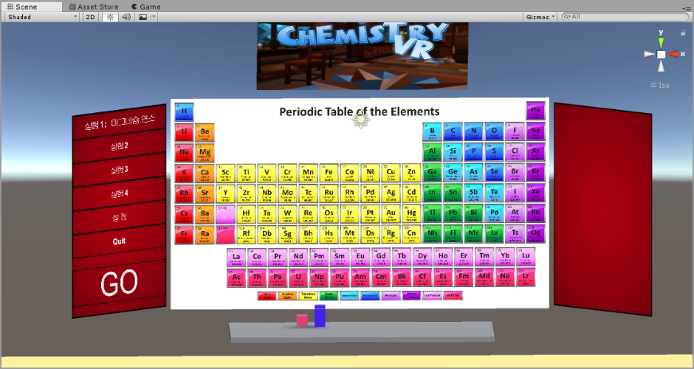

Fig. Main Scene

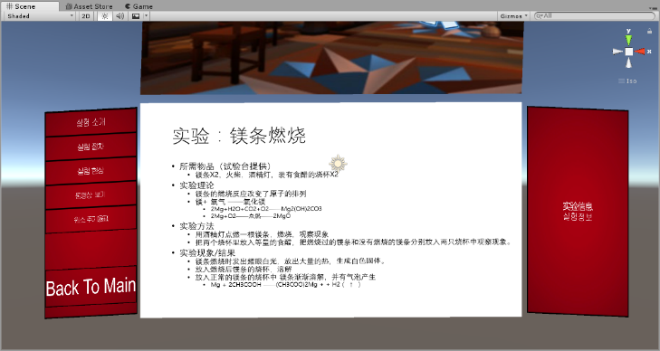

Fig. ChemVR scene

6.4 Conclusion

通过对化学实验的虚拟化，实现了降低化学实验的危险性；节约了化学试剂；打破了学生做实验时时间和空间的限制。

# **Ⅶ Evaluation**

教育游戏是一种具有游戏特性和教育功用的电子游戏，其从本质上讲是由游戏设计和制作人员创作，承载着教育和娱乐目的的计算机软件，教育游戏评价是其设计和开发过程中的重要环节，具有一定的导向作用，有效地对教育游戏进行评价是发展教育游戏的有力保障，对开发者而言，有一个标准可以参照，不仅可以有针对性的开发教育游戏而且能够节约时间和成本，对教师和学生而言，可以较快的找到一款辅助教学，调动学生学习兴趣的游戏。对家长与学校而言，可以有效消除对游戏的传统偏见，树立科学的教育态度。美国儿童与技术专家Warren Buckleitner认为，游戏化学习软件是三维的，除了评估数量（任务的数量）和质量（故事，动画）评价人员还要对儿童在使用软件的过程中的控制杆，菜单设计的清晰度等做出判断，评价软件体验感就如同评价师生互动一样。Warren Buckleitner的观点其实与建构主义学习理论不谋而合，建构主义突出意义建构和社会文化互动在学习中的作用，强调学习知识和智慧的情境性，情境通过活动来合成知识，所以，学习应该在与现实情景相类似的情境中发生。虚拟现实和增强现实教育游戏能够为学习者提供一个真实，开放的情境，是学生可以主动地进行探究，解决各种问题。

利用虚拟现实和增强现实技术设计教育游戏，主要是为学习者搭建虚拟学习环境或虚实结合的学习情境，如何构建有效的学习环境是设计之初需要考虑的。Schank和Kass[53]归纳出有效学习环境三要素：第一，为学习者呈现能够激发其动机的目标；第二，将学习者置于真实的学习环境；第三，给学习者设置需要分析信息、设计行动计划才能够完成的任务。结合前文提到的游戏案例及相关理论可以发现，目标激励、真实情境建构、及时有效的反馈是这类教育游戏设计需要考虑的重点。此外，VR和AR教育游戏的安全性评估也应在教学设计环节中考虑，以保证游戏体验者的人身安全。

教育游戏评价的目标是判断其作为学习工具对学习的促进作用，即充分挖掘教育游戏的教育价值，美国非盈利教育研究与发展机构首席研究院Alvaro和儿童与家属中心研究员Babette梳理游戏化学习环境评价的文献，得出评价数码游戏化学习环境的渐进程序，包括以下五个步骤：

表2：数码游戏化学习环境评价五个步骤【33】

|  |  |
| --- | --- |
| 步骤 | 具体描述 |
| 第一步 | 通过购买或者拿到demo和账号获得软件，并得到评价允许 |
| 第二步 | 满足软件的运行硬件条件，明确教育目的，目标用户及有助于达到学习目标的完成的非游戏化学习环境 |
| 第三步 | 分析其他组织对软件的评价是怎么做的，并作为参考 |
| 第四步 | 目标用户试用软件，体验结束后对他们进行问卷调查和访谈 |
| 第五步 | 用评价量规做进一步深入分析 |

可以看出评价主要用到了比较法，问卷调查法，访谈调查法，以及量规测量。

80days数字教育游戏项目组对教育游戏的评价没有局限在已经开发完成并投入使用的游戏上，他们对教育游戏从设计开发到应用的每个阶段进行跟踪评价，形成性评价与总结性评价结合使用。首先针对游戏设计概念原型展开问卷调查获取儿童关于本游戏设计的接受度；接着在游戏开发成功并可运行时开展关于游戏可用性与可玩性的专家审查，排除游戏设计开发中的各类问题；然后选取英国和澳大利亚的一所学校作为用户组进行测试，内容包括可用性、用户体验及教学效果；最后从结论中得出疑问又进行焦点小组访谈法。[34]评价过程中用到了问卷调查法、专家审查法、实验法（用户进行学习内容的前测和后测）和访谈调查法，将量化评价方法与质性评价方法相结合。

7.1教育游戏评价量规

评价量规是一个真实性评价工具，由一系列指标构成，他是对教育游戏的特征属性进行评价或者登记评定的一套标准，同时也是连接教育游戏的开发，应用与评价之间的一个重要桥梁。运用量规评价教育游戏其实属于指标量化评价方法，使用评价量规评价教育游戏简单易行，它改变了一些教育游戏评价方法中评价内容笼统，模糊的现象，将评价内容分解为各个具体的项目，可操作性强，持续时间短。下表中整理了一些与教育游戏关联度比较高的供教师家长或者游戏开发设计人员等使用的评价量规。

表4： 教育游戏评价量规研究

|  |  |  |  |  |  |
| --- | --- | --- | --- | --- | --- |
| 作者 | 名称 | 量规维度 | | 使用人群 | 量规特点 |
| Alvaro&Babette [36] | Rubric for Assessing or Designing Digital Playful Learning Spaces(2001) | 7个维度 | 奇幻空间 | 决策制定者：父母，教师，企业，教育家，开发人员 | 重在关注用户的学习需求，对游戏性和娱乐性的关注偏少。以问题的形式，属于定性评价 |
| 反馈 |
| 控制感 |
| 游戏化学习曲线 |
| 特殊需求适应性 |
| 学习机会 |
| 各种教育机会 |
| TEEM Teacher Evalution Framework英国教师评价教育媒体组织[37 ] | TEEM Teacher Evalution Framework(2002) | 6个维度 | 使用概况 | 教师 | 共设有37个问题，每个问题必须用完整的句子做大，这样的评价比较严谨细致。主要关注教师的教学应用，属于定性评价 |
| 课程相关度 |
| 设计与导航 |
| 易用性 |
| 娱教性 |
| 安装 |
| RICAR_DO JAVIER RADEMA CHER MENA | E/E Grid (EDU Grid &ENT Grid)(2010) | 2个维度 | 教育性（以加德纳多元智能和2001安德森教育目标分类中的“”“知识”维度作为具体指标） | 游戏设计者，教师，教育学家 | 充分考虑了教育性和游戏性的平衡，采用Caillois的游戏类型分类不是非常适用于现代教育游戏中的游戏类型，属于定性评价 |
| 游戏性（以Battle虚拟世界玩家类型和Caillois的游戏类型作为具体指标） |
| LEONAR D A. ANNET_TA, RICHAR DLAMB &MAR_CUS STONE[] | Serious Educational Game Rubric [SEGR] (2011) |  | 序言 | 教师，游戏开发人员等 | 教育性和游戏性的融合，利用Kappa系数对评价量表的各个因素进行了检验，提高了信度与效度。真正把教育游戏与课堂教学，学生的心里特征结合起来制定评价指标，较为全面的考虑到了教师的教学需求。每个指标（0分，1分，2分…）属于定量评价 |
| 教程 |
| 互动 |
| 反馈 |
| 身份认同 |
| 沉浸感 |
| 愉快/沮丧 |
| 控制感 |
| 难易度 |
| 规则 |
| 学习内容 |
| 学习目标 |
| 教学效果 |
| 传播通道 |
| 王蔚[37] | 基于多元智能的电子游戏教育综合评价指标体系（2009） | 3个维度 | 任务 | 教师，用户，教育游戏开发企业 | 任务指标11箱，场景指标27项，交互指标25项，指标划分非常细微且有权重说明，有助于评价结果的精确性，属于定量评价 |
| 场景 |
| 交互 |

7.2 Evaluation system

教育实验法是教育游戏研究的普遍研究方法，通过对照实验，能够全面地探究教育游戏对学习效果的作用。实验组和对照组的设置主要用来对比控制变量对学习效果的影响。通常对照组为传统学习或普通在线学习方法，而实验组则可设置为一组或多组，多组实验组则可以进一步探究虚拟现实或增强现实具体技术应用类型、程度或反馈程度对学习效果的影响。前测及后测对于测量学习者学习效果提升的程度，能够科学地证明学习结果的改变是使用了某种教学方式或技术引起的，并且可以测量实验对象学习前的水平一致性，如果实验对象学习前水平存在显著差异，则可以用高低分组的形式进一步探究教育游戏对不同程度学生的促进作用。延后测试则可以测量学习者的学习迁移及效果保持。态度测试和动机测试则可以收集实验对象对教育游戏的满意度和建议，帮助研究者和教育实践者改进游戏设计和教学设计。设置开放性问卷可以使实验对象更加灵活地表达其想法和体会 。除了使用问卷测试，还可以在条件允许的情况下，结合课堂观察法和访谈法收集更多的可供分析测量结果的信息。结合上一节总结的各个评价体系的特点，以及虚拟现实教育游戏的特点，下表为本研究的评价系统，根据评价分别从设备的性价比，便携性，以及用户的体验感，教育效果，等方面进行。其中性价比和便携性是设备本身固有的属性特点，用户的体验和教育的效果则需要通过测试来验证，体验感和教育效果通过口头问题采访。

表5 本应用中各个游戏的教育目的和目标对象

|  |  |  |
| --- | --- | --- |
| 游戏 | 目标对象 | 教育目标（效果） |
| AR 3D Coloring Game | 6 year;  Pre-school | 认识地球和太阳系，培养孩子 颜色识别，和动手能力。 |
| VR Art Exhibition | 20 year; college | 对艺术作品的观赏 |
| MR Chemistry Lab | 20 year; college | 认识化学实验，熟悉实验流程，观察实验现象 |

创新程度较高的王蔚（2010）研究得出的基于多元智能的电子游戏评价量规，以电子游戏对青少年多元智能的影响为基准，将电子游戏先分成语言型，音乐型等八个类型，再给每个类型制定一个评价量规，并标有权重。目前，存在多种类型的教育游戏，他们有各自鲜明的特征，用同一个量规很难对准这些特征进行正确的评价，相同类型的游戏才有可比性。本研究中的三款都属于虚拟现实，增强现实类教育游戏，这类游戏的一大特点就是沉浸感，所以必须体验沉浸感和控制感的量规。主要是理论阐述定性分析为主，证实研究定量分析缺少，本论文根据上述介绍以及虚拟现实，增强现实程序的特点和两类目标人群，设计了选取了以下评价量规table7-4，本研究中的三个应用中，3D coloring game是针对学前儿童的游戏，而 Chemistry lab和 art exhibition是针对高中生的应用，因此，评价体系分为两类，第一类是儿童组，第二类是成人组。

表6: 本研究中评价系统的量规维度设计

|  |  |  |
| --- | --- | --- |
| 量规维度 | 评价方式 | |
| 第一类 | 第二类 |
| 硬件设备 | 记录 | 记录 |
| 沉浸感 | 采访 | 采访 |
| 教育效果 | 采访 | 问卷调查 |
| 交互方式和控制感 | 采访 | 采访 |
| 难易度 | 采访 | 问卷调查 |

但是，仅仅使用评价量规来判断教育游戏的应用价值显得不够全面，评价者还需要考察学习者使用教育游戏后的学习行为，学习结果等的变化，以便做出深入全面合理的评价。

7.3 Evaluations for the 3 cases

上一节我们介绍到我们把三个游戏分为两类来进行评价，四个应用程序分别针对不同年龄的对象进行测试，Board Game 和 AR 3D coloring game 针对的对象是 学龄前儿童，男女不限，平均年龄为6岁10名,其中实验组5和对比组各5名，所选的实验对象熟悉手机的最基本操作，而 VR art Show 和 VR Chemistry Lab 针对的是学科扩展教育,实验对象选择艺术专业大学生和理科专业 大学生 各10名，男女不限。测试任务分为四个组进行, 其中每个游戏都有一个实验组和一个对比组，实验组的对象实施本论文开发的项目，对比组的对象体验和实验组功能一致的传统类游戏。如下表所示。

表7 实验对象人数和分组

|  |  |  |  |  |  |  |  |  |  |  |  |  |
| --- | --- | --- | --- | --- | --- | --- | --- | --- | --- | --- | --- | --- |
| Game | Ludo Game | | | AR 3D coloring game | | | VR art exhibition | | | MR Chemistry Lab | | |
| AR | 非 AR | Normal | AR | 非 AR | Normal | VR | 非 VR | Normal | MR | 非 MR | Normal |
| Number | 5 | 5 | 5 | 5 | 5 | 5 | 5 | 5 | 5 | 5 | 5 | 5 |
| Total | 15 | | | | | | 15 | | | 15 | | |

第一类

本次评价针对游戏3D coloring game, 这是一款针对学龄前儿童开发的益智虚拟现实，增强现实的游戏，本类游戏的参评人员包括 游戏开发者和游戏目标人群（学龄前儿童），实验对象被分为实验组5人和对照组5人。实验组的儿童采用AR游戏认识地球，对照组的儿童通过平面图片和讲授的方式获得地球知识。评价内容有1，比较实验组和对照组的认识地球效果，2，探究实验对象使用AR后的情感态度。在指导实验对象使用AR后，实验组的儿童借助AR工具来认识地球的形状，通过涂色来认识各大洲和海洋的分布和轮廓，同时，对照组的儿童通过传统的教学方法即平面图片和语言讲授来认识地球和各大洲轮廓，得到第一类游戏评价结果如下表：

表8 ：第一类游戏评价结果

|  |  |  |  |
| --- | --- | --- | --- |
| 量规维度 | 评价方式 | 评价结果 | |
| 实验组 | 对照组 |
| 趣味性 | 采访 | 生动，有趣 | 枯燥 |
| 硬件设备 | 记录 | 游戏所需：安卓手机，打印好的识别图  所需硬件易得且便携 | 平面图片 |
| 教育效果 | 采访 | 实验对象对地球仪有了初步的认识 |  |
| 交互 & 控制感 | 采访 | 操作方式简单：点击  可以实现精确控制 |  |
| 难易度 | 采访 | 简单 |  |

结果表明，

第二类

本次评价包括 VR Art Exhibition和MR Chemistry Lab, 这是两款针对大学生开发的虚拟现实，增强现实的游戏，本类游戏的参评人员包括 游戏开发者（游戏开发从业者）和游戏目标人群（大学生）结果如下表：

表9 ：第二类VR Art Exhibition游戏评价结果

|  |  |  |  |
| --- | --- | --- | --- |
| 量规维度 | 评价方式 | 评价结果 | |
| 实验组 | 对照组 |
| 硬件设备 | 记录 |  |  |
| 沉浸感 | 采访 |  |  |
| 教育效果 | 问卷调查 |  |  |
| 交互控制感 | 采访 |  |  |
| 难易度 | 问卷调查 |  |  |

表9 ：第二类MR Chemistry Lab游戏评价结果

|  |  |  |  |
| --- | --- | --- | --- |
| 量规维度 | 评价方式 | 评价结果 | |
| 实验组 | 对照组 |
| 硬件设备 | 记录 |  | Oculus HMD, Hand Controller,  昂贵，移动性差 |
| 沉浸感 | 采访 |  | 沉浸感较强，可以通过提高实验室的美工设计是它更像真实的实验室 |
| 教育效果 | 问卷调查 |  | 了解并反复练习了化学实验的基本流程  观察了实验现象 |
| 交互控制感 | 采访 |  | 交互精确度很好，但是长时间佩戴出现眩晕 |
| 难易度 | 问卷调查 |  | 偏难 |

# **Ⅷ Conclusions**

“构建式学习和游戏式学习的教育学告诉我们，儿童在亲自动手感受时学习效果最好，” 科贝特说道。能够在不离开教室的情况下，介绍实验知识，这赋予了教育体验无与伦比的价值。学生们不再是听课，而是在头戴设备中跟着注解，得到真实的体验，虚拟现实教育专家英格克努森（Inge Knudsen）搭建了一个虚拟建筑工地，这个建筑工地存在许多安全问题，学生们可以在虚拟环境中来回走动，找到不安全的地方拍照记录，这样的案例在现实生活中不可能进行，因此尤其适合由虚拟世界来实现，身临其境的虚拟场景让学生们在学习阶段就能体验工作和生活中的任意领域。现实中教育中的缺陷和限制运用混合现实技术得到解决和完善，使得教育过程生动精彩，以及一些在传统教育模式下不可能的出现的场景和效果在虚拟世界中成为了可能，另外虚拟现实产生的参与度将会让学生们的探索欲望从一开始的玩耍最终转向学习思考。MissionV 董事总经理科贝特表示: “动力和参与度是游戏式学习的关键因素，而虚拟现实将这两大因素提升到了新的高度。”

虚拟现实和增强现实技术与教育的结合，将会提高未来课堂的教学效率。因为传统教学模式是教师面向全班同学以灌输式、无差异的方式组织教学，而采用虚拟现实技术教学将使课堂教学采用个性化、自主式、体验式的方式组织教学，通过因材施教，每一位学生都可以在虚拟环境中，个性化地听老师为自己讲课，还能与虚拟环境中的老师互动交流。传统课堂为一人讲多人听，而虚拟现实课堂则相当于每个学生面前都有一位自己的老师。同时增强现实技术还可以将静态的文字、图片读物立体化，增加阅读的互动性、趣味性和真实感，创设现实情境，通过3D 模型使抽象的学习内容变得形象化、微观的学习内容变得可视化、复杂的学习内容变得简单化，帮助学生理解和识记抽象的概念。虚拟现实和增强现实作为教育工具应用在课堂上，将为学生展现一个能够交流互动的虚拟世界，既能满足学生的体验感和好奇心，又能以创新的方式传授知识，从而可以大大提升教师的教学效果、激发学生的学习兴趣、提高学生的学习效率。

虚拟现实与增强现实技术能够为学习者建构虚拟学习情境、多方位地理解学习内容，将教育游戏元素与智能技术相结合，可以增强应用的趣味性，使其不仅仅作为展示、观察和体验工具，而是能够帮助学习者对学习内容有更深入练习和建构的学习应用。使用虚拟现实或增强现实技术能够促进学生在学习过程中的身体与环境交互。

以上介绍的3个混合 现实教育应用案例，从学科上看，设计基础教育领域化学 地理 幼儿教育，相对于使用OCULUS HMD 等虚拟现实设备，增强现实环境不需要佩戴沉重的头盔，不需要放置用来捕获用户空间位置的专用定位器和特定活动范围，仅仅需要平板或者手机（本身带摄像头）即可做到真实环境和虚拟对象的融合互动，因此对于硬件条件要求不高的学习环境更容易在学校落实。

相比其他更成熟的技术在教育中的研究，混合现实在教育中应用的研究还处于初级阶段定量研究的样本数较小，定性研究则主要依赖于学习者自我陈述的可用性，偏好和效率来评价学习效果，此外，所采用的方法主要是基于设计的研究，案例研究以及少数的实验研究。从以上笔者自主研发的案例可以看出，绝大部分学生对于混合现实的教学工具或环境表现出正面的态度。

Appendix I: 4 Virtual & Augmented Education Application

Appendix II: Questionnaire for Subjective Evaluation(Questions)

|  |  |  |  |  |
| --- | --- | --- | --- | --- |
| Chemistry VR | | | | |
|  |  |  |  |  |
|  |  |  |  |  |
|  |  |  |  |  |
|  |  |  |  |  |
|  |  |  |  |  |
|  |  |  |  |  |
|  |  |  |  |  |

References

1. AR, http://whatis.techtarget.com/definition/augmented-reality-AR, [Article(CrossRef Link)](http://whatis.techtarget.com/definition/augmented-reality-AR)

——http://www.baike.com/wiki/ugc?hf=youdaocitiao&pf=youdaocitiao

1. <http://vr.99.com/news/07192017/001616650.shtml>
2. 作者：胡痴儿2.0。链接：https://www.zhihu.com/question/36979454/answer/95047656
3. 作者：犬一。链接：https://www.zhihu.com/question/36979454/answer/125991422
4. 作者：世界两侧。链接：<https://www.zhihu.com/question/36979454/answer/90834848>
5. 作者：陈儿.链接：<https://www.zhihu.com/question/36979454/answer/191543111>
6. <https://www.quora.com/What-is-the-difference-between-augmented-reality-and-mediated-reality-1>
7. <http://jp.trane.com/commercial/global/latin-america/es/markets/k-12-education.html>
8. <https://zhuanlan.zhihu.com/p/22135486>
9. The Virtual Lab (Physics & Chemistry) for Malaysia’s Secondary School [accessed Oct 3, 2017].
10. Augmented Reality: What Does It Mean for UX?
11. <http://www.weihk.cn/article/237816>
12. Google Translate review: how well does the new app work?
13. WU H K,LEE S W Y,CHANG H Y,et al.Current Sta-tus,Opportunities and Challenges of Augmented Reality in Education[J].Computers & Education(S0360-1315),2013,62(3)： 41-49.
14. The Economics.The Promise of Augmented Reality[DB/OL]. (2017-02-04)[2017-02-28].http://www.economist.com/news/ science-and-technology/21716013-replacing-real-world-virtual-one-neat-trick-combining-two.
15. NUNEZ M,QUIROS R,NUNEZ I,et al.Collaborative Aug-mented Reality for Inorganic Chemistry Education In 5th WSEAS/IASME International Conference on Engincering Education,Heraklion,Greece,July 22-24,2008.
16. GOLDMAN SACHS.Virtual & Augmented Reality Under-standing the Race for the Next Computing Platform[DB/OL]. (2016-03-09)[2017-02-20].http://www.goldmansachs.com/ our-thinking/pages/virtual-and-augmented-reality-report.html.
17. WATSON J B.Psychology as the Behaviorist Views It[J].Psy-chological Review(S0033-295X),1913,20(2)：158.
18. PIAGET J.The Stages of the Intellectual Development of the Child.Educational Psychology in Context:Readings for Future Teachers [M].1965.
19. JONASSEN D H.Thinking Technology:Toward a Construct-ivist Design Model[J].Educational Technology(S0013-1962), 1994,34(4)：34-37.
20. 蔡苏, 王沛文, 杨阳, 等. 增强现实(AR) 技术的教育应用综述 [J]. 远程教育杂志,2016,(5)：27-40.
21. RYFFEL M,MAGNENAT S.Augmented Creativity: Bridging the Real and Virtual Worlds to Enhance Creative Play[C].Proceedings of the SIGGRAPH Asia 2015 Mobile Graphics and Interactive Applications,Kobe:ACM，2015：1-12.
22. HORNECKER E,DUNSER A.Of Pages and Paddles: Children’s Expectations and Mistaken Interactions with Physical-digital Tools [J].Interacting with Computers (S0953-5438),2009,21(1)：95-107.
23. Virtual &Augmented Reality The Goldman Schs Group,Inc. Jan 13,2016.
24. <https://zhuanlan.zhihu.com/p/32865565>
25. Human interface guidelines <https://developer.apple.com/ios/human-interface-guidelines/technologies/augmented-reality/>
26. Thomas Caudell and David Mizell Augmented reality: An application of heads-up display technology to manual manufacturing processes
27. 王丹，段渭军，李星，SOOLDE在工科院校实验合成中应用初探，现代教育技术Modern Educational Technology， Vol.20, No, 12, 2010
28. <http://www.shafa.com/articles/zIHzY7BRArZmpcYY.html>
29. 萧冰，王茜 . 增强现实技术在儿童科普读物中的应用研究 [J]. 科技与出版，2014，(12)：108-110.
30. https://www.amazon.cn/gp/product/1783120797?psc=1
31. Kim S L, Suk H J, Kang J H, et al. Using Unity 3D to facilitate mobile augmented reality game development[C]// Internet of Things. IEEE,21-26, (2014).
32. Galvis, A. &Moeller, B.Rubric For Assessing Or Designing Playful Learning Spaces[J/OL].[2013-10-23].
33. 庄科君，贺宝勋，混合方法：教育游戏评价研究的理想范式[J].软件导刊，2013.（3）：189-190.
34. Miloff Alexander.Single-session gamified virtual reality exposure therapy for spider phobia vs.traditional exposure therapy:Study protocol for a randomized controlled non-inferiority trial[J].Trials,2016,17(1):1-8
35. Schank Roger C.,Kass Alex.A goal-based scenario for high school students[J].Communications of the Acm,1996,39(4):28-29.
36. Facilitating Chinese Guqin Learning through Interactive Projected Augmentation,Yingxue Zhang, Siqi Liu, Lu Tao, Chun Yu, Yuanchun Shi, Ying-Qing Xu, CCHI2015.